
جامعة ميدأوشن
برنامج الدكتوراة

العنوان باللغة العربية/
العوامل المؤثرة في تمكين القيادات النسائية في المؤسسات السعودية

العنوان باللغة الإنجليزية/
Factors affecting the empowerment of female leaders in Saudi institutions

رسالة مقدمة لجامعة ميدأوشن لاستكمال متطلبات نيل درجة الدكتوراة
اسم الباحثة | سلمى أحمد
الرقم الأكاديمي | 221002495
الكلية | إدارة الاعمال

2026م

الفصل الرابع

عرض وتحليل نتائج الدراسة

تحليل البيانات
- الوصف الإحصائي للبيانات
تمثل المؤشرات الإحصائية العامة المأخوذة من مسح آراء الثلاثمائة مستجيب ركيزة أساسية لفهم محددات تمكين المرأة؛ فالقيم الإحصائية تعطي صورة أولية عن مستويات الرضا والقبول السائدة في البيئة المستهدفة؛ حيث يظهر اتساق عام في الإجابات يميل نحو الموافقة على معظم العبارات؛ إذ تراوحت المتوسطات الحسابية للعبارات القيادية والتنظيمية بين مستويات مرتفعة نسبيًا تقترب من الدرجة الرابعة في مقياس ليكرت الخماسي؛ الأمر الذي يبرهن على وجود وعي جماعي متقدم بأهمية الأدوار القيادية النسائية؛ فضلًا عن وجود انحرافات معيارية تدور في الغالب حول الواحد الصحيح أو تزيد قليلًا؛ وهي دلالة رقمية على تباين مقصود ومفهوم في وجهات النظر بين المستجيبين؛ ويعزى هذا التشتت المحتمل إلى اختلاف الخلفيات الديمقراطية والخبرات العملية للمشاركين في الاستبيان؛ ويلاحظ من قيم الالتواء أنها جاءت سالبة لمعظم العبارات؛ مما يعبر عن تكتل الاستجابات نحو الخيارات المرتفعة؛ وهذا التوزيع غير المتماثل يشير إلى اتجاه عام داعم لعملية التمكين داخل المؤسسات؛ بينما تعكس قيم التفرطح طبيعة تفرطح التوزيعات مقارنة بالتوزيع الطبيعي القياسي؛ مما يستوجب فحص المتغيرات بشكل منفصل لتحديد مكامن القوة والتحديات الفردية؛ وتأسيسا على هذه النظرة الشمولية للأرقام؛ يصبح من الضروري تفكيك كل عبارة وسؤال لاستنباط الدلالات العميقة المرتبطة بالواقع التنظيمي والاجتماعي.
Statistics
 | N |  | Mean | Std. Error of Mean | Median | Std. Deviation | Skewness | Std. Error of Skewness | Kurtosis | Std. Error of Kurtosis
 | Valid | Missing
العمر | 300 | 0 | 2.97 | .084 | 3.00 | 1.456 | .034 | .141 | -1.382 | .281
الجنس | 300 | 0 | 1.52 | .029 | 2.00 | .500 | -.094 | .141 | -2.005 | .281
الدرجة العلمية | 300 | 0 | 3.41 | .076 | 4.00 | 1.310 | -.340 | .141 | -1.015 | .281
سنوات الخبرة العملية في المؤسسة | 300 | 0 | 3.11 | .061 | 4.00 | 1.050 | -.781 | .141 | -.750 | .281
أشعر بالقدرة على اتخاذ القرارات المهمة داخل المؤسسة. | 300 | 0 | 3.62 | .081 | 4.00 | 1.410 | -.621 | .141 | -.969 | .281
لدي الحرية في ممارسة مهامي القيادية بفاعلية. | 300 | 0 | 3.44 | .086 | 4.00 | 1.483 | -.402 | .141 | -1.320 | .281
أشارك في وضع استراتيجيات المؤسسة واتخاذ القرارات التنظيمية. | 300 | 0 | 3.39 | .086 | 4.00 | 1.485 | -.401 | .141 | -1.285 | .281
أشعر بالدعم الكامل من الإدارة العليا في عملي القيادي. | 300 | 0 | 3.60 | .082 | 4.00 | 1.426 | -.538 | .141 | -1.172 | .281
لدي الثقة لإدارة الفرق وتحفيز الموظفين نحو تحقيق الأهداف. | 300 | 0 | 3.50 | .087 | 4.00 | 1.500 | -.493 | .141 | -1.255 | .281
أستطيع استخدام مهاراتي القيادية في حل المشكلات المعقدة. | 300 | 0 | 3.53 | .087 | 4.00 | 1.513 | -.539 | .141 | -1.231 | .281
لدي القدرة على تمثيل المؤسسة في الفعاليات والأنشطة الخارجية. | 300 | 0 | 3.50 | .091 | 4.00 | 1.576 | -.512 | .141 | -1.337 | .281
أشعر بالاعتراف بمساهماتي القيادية داخل المؤسسة. | 300 | 0 | 3.48 | .082 | 4.00 | 1.418 | -.474 | .141 | -1.125 | .281
أستطيع التوازن بين المسؤوليات القيادية والمهام اليومية بفعالية. | 300 | 0 | 3.46 | .084 | 4.00 | 1.459 | -.399 | .141 | -1.317 | .281
أشعر بالتحفيز لمواصلة تطوير نفسي في المناصب القيادية المستقبلية. | 300 | 0 | 3.52 | .084 | 4.00 | 1.457 | -.536 | .141 | -1.152 | .281
تشجيع الأسرة يساهم في اتخاذي قرار التقدم لمناصب قيادية. | 300 | 0 | 3.58 | .087 | 4.00 | 1.514 | -.549 | .141 | -1.241 | .281
الدعم الاجتماعي من الزميلات يسهل مشاركتي في القيادة. | 300 | 0 | 3.64 | .083 | 4.00 | 1.444 | -.641 | .141 | -1.040 | .281
المجتمع يعزز دور المرأة القيادي في المؤسسة. | 300 | 0 | 3.42 | .084 | 4.00 | 1.448 | -.335 | .141 | -1.313 | .281
وجود قدوات نسائية في المجتمع يشجع على تولي المناصب القيادية. | 300 | 0 | 3.48 | .087 | 4.00 | 1.507 | -.434 | .141 | -1.312 | .281
المشاركة في الفعاليات المجتمعية تساعد على تطوير المهارات القيادية. | 300 | 0 | 3.52 | .090 | 4.00 | 1.564 | -.544 | .141 | -1.307 | .281
القيم الاجتماعية في المجتمع السعودي تشجع النساء على القيادة. | 300 | 0 | 3.67 | .077 | 4.00 | 1.336 | -.604 | .141 | -.954 | .281
الدعم النفسي من الأصدقاء والزملاء يؤثر على نجاحي في المناصب القيادية. | 300 | 0 | 3.60 | .080 | 4.00 | 1.393 | -.499 | .141 | -1.160 | .281
التوازن بين الالتزامات العائلية والعمل الإداري ممكن تحقيقه بسهولة. | 300 | 0 | 3.37 | .086 | 4.00 | 1.486 | -.364 | .141 | -1.332 | .281
المجتمع يقبل دور المرأة في اتخاذ القرارات المهمة. | 300 | 0 | 3.60 | .090 | 4.00 | 1.567 | -.598 | .141 | -1.251 | .281
ضغط المجتمع السلبي على النساء لا يؤثر على قدرتي القيادية. | 300 | 0 | 3.65 | .079 | 4.00 | 1.364 | -.534 | .141 | -1.081 | .281
الثقافة المؤسسية داخل المؤسسة تشجع النساء على القيادة. | 300 | 0 | 3.49 | .084 | 4.00 | 1.455 | -.469 | .141 | -1.218 | .281
القيم والتقاليد المحلية تؤثر على قبول المجتمع للمرأة في المناصب القيادية. | 300 | 0 | 3.50 | .086 | 4.00 | 1.487 | -.501 | .141 | -1.240 | .281
وجود سياسات رسمية تدعم تمكين المرأة داخل المؤسسة. | 300 | 0 | 3.52 | .088 | 4.00 | 1.529 | -.524 | .141 | -1.268 | .281
الثقافة العامة تشجع على المساواة بين الجنسين في القيادة. | 300 | 0 | 3.59 | .079 | 4.00 | 1.367 | -.432 | .141 | -1.222 | .281
البيئة الثقافية داخل المؤسسة تحفز النساء على المشاركة في صنع القرار. | 300 | 0 | 3.58 | .080 | 4.00 | 1.391 | -.537 | .141 | -1.033 | .281
الصورة النمطية عن دور المرأة لا تؤثر على قدرتي على القيادة. | 300 | 0 | 3.49 | .089 | 4.00 | 1.540 | -.465 | .141 | -1.327 | .281
البرامج التوعوية داخل المؤسسة تعزز قبول النساء في القيادة. | 300 | 0 | 3.36 | .090 | 4.00 | 1.564 | -.328 | .141 | -1.486 | .281
الثقافة التنظيمية تدعم تطوير مهارات القيادة للمرأة. | 300 | 0 | 3.50 | .083 | 4.00 | 1.437 | -.453 | .141 | -1.233 | .281
التقدير الثقافي لنجاح المرأة يعزز التزامها بالمناصب القيادية. | 300 | 0 | 3.42 | .089 | 4.00 | 1.544 | -.447 | .141 | -1.334 | .281
الثقافة المحلية تدعم مشاركة النساء في القيادة الاستراتيجية. | 300 | 0 | 3.53 | .089 | 4.00 | 1.533 | -.494 | .141 | -1.315 | .281
الهيكل التنظيمي داخل المؤسسة يسهل تولي المرأة المناصب القيادية. | 300 | 0 | 3.62 | .086 | 4.00 | 1.493 | -.664 | .141 | -1.049 | .281
سياسات الموارد البشرية تشجع على التمكين القيادي للنساء. | 300 | 0 | 3.54 | .083 | 4.00 | 1.434 | -.513 | .141 | -1.173 | .281
التدريب والتطوير المتاح يعزز قدرتي على القيادة بفعالية. | 300 | 0 | 3.43 | .083 | 4.00 | 1.430 | -.365 | .141 | -1.296 | .281
وجود آليات واضحة لتقييم الأداء تدعم تطور القيادة النسائية. | 300 | 0 | 3.44 | .087 | 4.00 | 1.501 | -.392 | .141 | -1.338 | .281
الدعم من الإدارة العليا يسهم في تمكيني من المناصب القيادية. | 300 | 0 | 3.55 | .088 | 4.00 | 1.533 | -.526 | .141 | -1.291 | .281
المشاركة في اتخاذ القرار داخل المؤسسة متاحة للنساء بشكل عادل. | 300 | 0 | 3.55 | .079 | 4.00 | 1.361 | -.586 | .141 | -.931 | .281
الموارد المتاحة (مالية وبشرية) كافية لدعم مهارات القيادة. | 300 | 0 | 3.66 | .082 | 4.00 | 1.418 | -.629 | .141 | -1.010 | .281
بيئة العمل تحمي المرأة من التمييز وتعزز تمكينها القيادي. | 300 | 0 | 3.50 | .089 | 4.00 | 1.536 | -.471 | .141 | -1.330 | .281
برامج التمكين القيادي داخل المؤسسة فعّالة وتساعد في التطوير الشخصي. | 300 | 0 | 3.32 | .092 | 4.00 | 1.600 | -.322 | .141 | -1.504 | .281
وجود نظام متابعة وتقييم للقيادات النسائية يعزز فرص التطوير والترقية. | 300 | 0 | 3.60 | .080 | 4.00 | 1.379 | -.581 | .141 | -1.003 | .281
جدول 1 : التحليلات الإحصائية

النتائج
- عمر المشاركين في التجربة
تكشف البيانات التكرارية لمتغير العمر عن توزيع متوازن ومتقارب للغاية بين الفئات العمرية المختلفة للمستجيبين؛ حيث حلت الفئة العمرية الأقل من عشرين سنة في المرتبة الأولى بتكرار بلغ خمسة وستين مستجيبًا وبنسبة واحد وعشرين فاصلة سبعة بالمئة؛ وتلتها مباشرة الفئتان العمرية من عشرين إلى تسعة وعشرين سنة وفئة خمسين سنة فأكثر بتكرار متطابق قدره ثلاثة وستون مستجيبًا وبنسبة واحد وعشرين بالمئة لكل منهما؛ وجاءت الفئة العمرية من أربعين إلى تسعة وأربعين سنة في المرتبة الرابعة بتكرار بلغ تسعة وخمسين مستجيبًا وبنسبة تسعة عشر فاصلة سبعة بالمئة؛ في حين تذيلت الفئة العمرية من ثلاثين إلى تسعة وثلاثين سنة الترتيب بخمسين تكرارًا ونسبة ستة عشر فاصلة سبعة بالمئة؛ ويحمل هذا التقارب العددي دلالة إحصائية قوية تعزز من صدق وثبات نتائج الدراسة؛ إذ يضمن تمثيلًا عادلًا لجميع الأجيال المتعاقبة داخل المجتمع والمؤسسات؛ فالدمج بين حماس وفكر الفئات الشابة والناشئة مع حكمة وخبرة الفئات المتقدمة في السن يتيح رؤية شاملة وغير متحيزة نحو موضوع القيادة النسائية؛ ويحتمل أن يفسر هذا التنوع العمري التباينات الطفيفة في الإجابات اللاحقة؛ نظرًا لأن الأجيال الأحدث قد تكون أكثر انفتاحًا وتقبلًا للتغيرات الثقافية والسياسات التمكينية الحديثة مقارنة بالأجيال الأكبر سنًا التي عايشت فترات تنموية مختلفة.
العمر
 |  | Frequency | Percent | Valid Percent | Cumulative Percent
Valid | أقل من 20 سنة | 65 | 21.7 | 21.7 | 21.7
Valid | 20–29 سنة | 63 | 21.0 | 21.0 | 42.7
Valid | 50 سنة فأكثر | 63 | 21.0 | 21.0 | 63.7
Valid | 40–49 سنة | 59 | 19.7 | 19.7 | 83.3
Valid | 30–39 سنة | 50 | 16.7 | 16.7 | 100.0
Valid | Total | 300 | 100.0 | 100.0
جدول 2 : التحليل الإحصائي لعمر المشاركين في التجربة

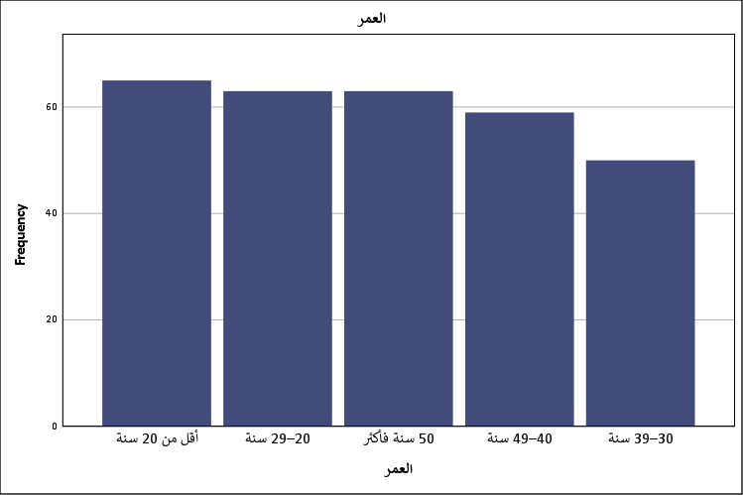
شكل توضيحي 1 : التمثيل البياني لعمر المشاركين في التجربة

- جنس المشاركين في التجربة
تظهر النتائج الخاصة بمتغير الجنس تقاربًا عدديًا كبيرًا بين فئتي الدراسة؛ حيث بلغ عدد الإناث المشاركات في الاستبيان مائة وسبعًا وخمسين مشاركة بنسبة بلغت اثنين وخمسين فاصلة ثلاثة بالمئة من إجمالي العينة؛ بينما وصل عدد الذكور إلى مائة وثلاثة وأربعين مشاركًا وبنسبة تقديرية بلغت سبعة وأربعين فاصلة سبعة بالمئة؛ ويعد هذا التوازن بين الجنسين ميزة إحصائية ومنهجية بالغة الأهمية لضمان موضوعية الأطروحة العلمية؛ فالأرقام تشير إلى أن الاستطلاع لم ينحز لصالح رأي النساء اللواتي يمثلن الطرف المستفيد مباشرة من سياسات التمكين؛ ولم يطغ عليه صوت الرجال الذين قد يمتلكون رؤى تقليدية أو مختلفة حول تولي المرأة للمناصب العليا؛ ويسمح هذا التكافؤ العددي بصياغة استنتاجات تعبر عن القناعات المشتركة لبيئة العمل بأكملها؛ مما يضفي مصداقية واقعية على النتائج التنظيمية المستخلصة؛ وربما يفسر هذا التقارب أيضًا طبيعة التوافق في المخرجات اللاحقة؛ حيث يبدو أن الوعي بضرورة دعم المرأة قياديًا أصبح قاسمًا مشتركًا بين الموظفين والموظفات على حد سواء؛ وهو ما يدعم تماسك البيئة المهنية وتوجهها نحو العدالة والمساواة في الفرص المتاحة.

الجنس
 |  | Frequency | Percent | Valid Percent | Cumulative Percent
Valid | أنثى | 157 | 52.3 | 52.3 | 52.3
Valid | ذكر | 143 | 47.7 | 47.7 | 100.0
Valid | Total | 300 | 100.0 | 100.0
جدول 3 : التحليل الإحصائي لجنس المشاركين في التجربة

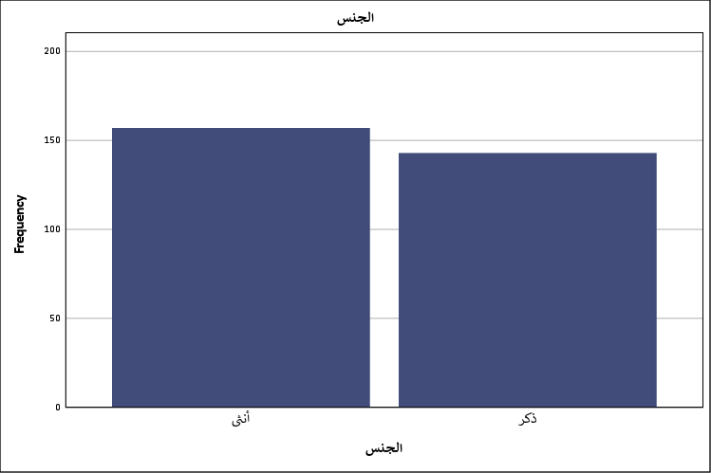
شكل توضيحي 2 : التمثيل البياني لجنس المشاركين في التجربة

- الدرجة العلمية لدى المشاركين في التجربة
توضح تكرارات متغير الدرجة العلمية ارتفاع المستوى الأكاديمي والتعليمي العام لغالبية أفراد عينة الدراسة؛ فقد تصدرت فئة حملة شهادة الدكتوراه الترتيب بنحو واحد وثمانين مستجيبًا وبنسبة بلغت سبعة وعشرين بالمئة؛ وجاءت بعدها فئة الماجستير بتكرار بلغ واحدًا وسبعين فردًا وبنسبة ثلاثة وعشرين فاصلة سبعة بالمئة؛ وتبعتهما فئة الشهادات العليا بتكرار قدره تسعة وستون وبنسبة ثلاثة وعشرين بالمئة؛ بينما تمثلت فئة درجة البكالوريوس في تسعة وأربعين مستجيبًا بنسبة ستة عشر فاصلة ثلاثة بالمئة؛ وحلت فئة شهادة الدراسة الثانوية في المرتبة الأخيرة بثلاثين مستجيبًا فقط وبنسبة عشرة بالمئة؛ إن هذا الارتفاع الملحوظ في المؤهلات العلمية؛ حيث يمثل حملة الشهادات العالية (دبلوم عالي، ماجستير، دكتوراه) النسبة الأكبر من العينة؛ يشير بشكل قوي إلى أن الآراء الصادرة تعبر عن فئة مثقفة تمتلك القدرة على التقييم الموضوعي والمنطقي للمتغيرات القيادية؛ فالتعليم العالي يرتبط ارتباطًا وثيقًا بزيادة الانفتاح الفكري وتبني مفاهيم الإدارة الحديثة القائمة على الكفاءة؛ وقد يفسر هذا النضج الأكاديمي الميل العام في الاستبيان نحو تأييد تمكين المرأة؛ إذ ينظر هؤلاء النخبة إلى الجدارة المهنية كمعيار وحيد لشغل المناصب الإدارية دون الالتفات إلى اعتبارات النوع الاجتماعي.
الدرجة العلمية
 |  | Frequency | Percent | Valid Percent | Cumulative Percent
Valid | دكتوراه | 81 | 27.0 | 27.0 | 27.0
Valid | ماجستير | 71 | 23.7 | 23.7 | 50.7
Valid | شهادة عليا | 69 | 23.0 | 23.0 | 73.7
Valid | درجة البكالوريوس | 49 | 16.3 | 16.3 | 90.0
Valid | شهادة الدراسة الثانوية | 30 | 10.0 | 10.0 | 100.0
Valid | Total | 300 | 100.0 | 100.0
جدول 4 : التحليل الإحصائي للدرجة العلمية لدى المشاركين في التجربة

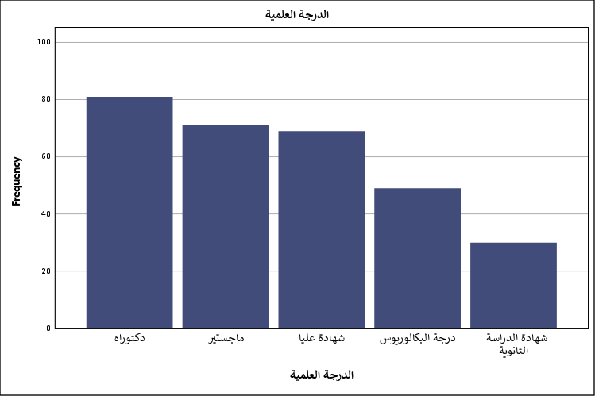
شكل توضيحي 3 : التمثيل البياني للدرجة العلمية لدى المشاركين في التجربة

- سنوات الخبرة العملية في المؤسسة
تبرز البيانات المتعلقة بسنوات الخبرة العملية تمتع أكثر من نصف أفراد العينة بمدد خدمة طويلة ومستقرة داخل مؤسساتهم؛ إذ حازت فئة "أكثر من عشر سنوات" على المرتبة الأولى وبفارق شاسع عن بقية الفئات؛ حيث بلغ تكرارها مائة وواحدًا وخمسين مستجيبًا بنسبة بلغت خمسين فاصلة ثلاثة بالمئة من المجموع الكلي؛ وتساوت فئة "من ست إلى عشر سنوات" مع فئة "العمر" في نسبة التكرار بجدولها لتصل إلى ثلاثة وستين مستجيبًا وبنسبة واحد وعشرين بالمئة؛ في حين بلغت فئة الخبرة "من سنتين إلى خمس سنوات" أربعة وخمسين تكرارًا بنسبة ثمانية عشر بالمئة؛ واقتصرت فئة "أقل من سنتين" على اثنين وثلاثين مستجيبًا بنسبة عشرة فاصلة سبعة بالمئة؛ وتعطي هذه التوزيعات دلالة واضحة على أن المستجيبين يمتلكون فهمًا عميقًا ومعايشة حقيقية للبيئة التنظيمية والسياسات الداخلية للمؤسسة؛ فالأفراد الذين قضوْا أكثر من عقد من الزمان في العمل أقدر من غيرهم على رصد التطور الفعلي في ثقافة التمكين وتقييم مدى عدالة سياسات الموارد البشرية؛ ويحتمل أن تنعكس هذه الخبرات المتراكمة في صياغة إجابات واقعية تعكس الممارسات الفعلية في الإدارة اليومية والاستراتيجية وليس مجرد تصورات نظرية.
سنوات الخبرة العملية في المؤسسة
 |  | Frequency | Percent | Valid Percent | Cumulative Percent
Valid | أكثر من 10 سنوات | 151 | 50.3 | 50.3 | 50.3
Valid | 6–10 سنوات | 63 | 21.0 | 21.0 | 71.3
Valid | 2–5 سنوات | 54 | 18.0 | 18.0 | 89.3
Valid | أقل من سنتين | 32 | 10.7 | 10.7 | 100.0
Valid | Total | 300 | 100.0 | 100.0
جدول 5 : التحليل الإحصائي لسنوات الخبرة العملية في المؤسسة

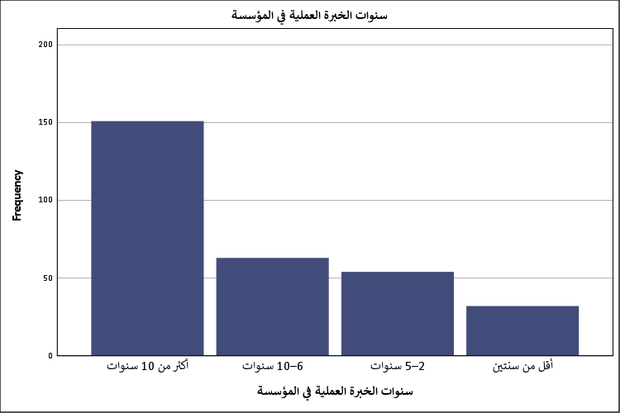
شكل توضيحي 4 : التمثيل البياني لسنوات الخبرة العملية في المؤسسة

- أشعر بالقدرة على اتخاذ القرارات المهمة داخل المؤسسة.
تظهر النتائج التفصيلية لهذه العبارة توجهًا إيجابيًا قويًا نحو شعور القيادات النسائية بقدرتهن على اتخاذ القرارات الحيوية؛ حيث بلغت تكرارات فئة "موافق جدًا" مائة وخمسة عشر تكرارًا بنسبة ثمانية وثلاثين فاصلة ثلاثة بالمئة؛ وصوتت فئة "موافق" بنحو سبعة وستين تكرارًا ونسبة اثنين وعشرين فاصلة ثلاثة بالمئة؛ مما يعني أن النسبة الكلية للمؤيدين بلغت ستين فاصلة ستة بالمئة؛ في المقابل توزع بقية أفراد العينة بين الحياد بـ ثلاثة وأربعين مستجيبًا ونسبة أربعة عشر فاصلة ثلاثة بالمئة؛ وعدم الموافقة بـ تسعة وثلاثين مستجيبًا بنسبة ثلاثة عشر بالمئة؛ وعدم الموافقة بشدة بـ ستة وثلاثين مستجيبًا بنسبة اثني عشر بالمئة؛ وبتحليل المتوسط الحسابي البالغ ثلاثة فاصلة اثنين وستين والانحراف المعياري البالغ واحد فاصلة واحد وأربعين؛ يتبين أن هناك موافقة عامة ولكنها مشوبة بنوع من التباين في الآراء؛ ويعزى هذا التشتت المحتمل إلى الفروقات في المستويات الوظيفية داخل المؤسسات؛ فالمرأة في الإدارة العليا قد تشعر بتمكين أكبر في صنع القرار مقارنة بزميلتها في الإدارة الوسطى أو التنفيذية؛ ويسهم هذا الشعور بالقدرة في تعزيز الابتكار الإداري وسرعة الاستجابة للمشكلات؛ مما يؤثر إيجابًا على الإنتاجية الكلية للمؤسسة.
أشعر بالقدرة على اتخاذ القرارات المهمة داخل المؤسسة.
 |  | Frequency | Percent | Valid Percent | Cumulative Percent
Valid | موافق جداَ | 115 | 38.3 | 38.3 | 38.3
Valid | موافق | 67 | 22.3 | 22.3 | 60.7
Valid | محايد | 43 | 14.3 | 14.3 | 75.0
Valid | غير موافق | 39 | 13.0 | 13.0 | 88.0
Valid | غير موافق جداً | 36 | 12.0 | 12.0 | 100.0
Valid | Total | 300 | 100.0 | 100.0
جدول 6 : التحليل الإحصائي للشعور بالقدرة على اتخاذ القرارات المهمة داخل المؤسسة.

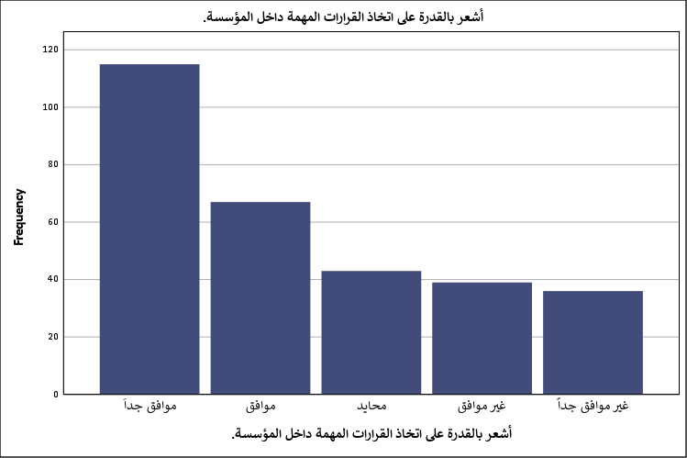
شكل توضيحي 5 : التمثيل البياني للشعور بالقدرة على اتخاذ القرارات المهمة داخل المؤسسة.

- لدي الحرية في ممارسة مهامي القيادية بفاعلية.
تشير القراءة الرقمية لاستجابات أفراد العينة حول مدى توافر الحرية في ممارسة المهام القيادية إلى تأييد ملحوظ؛ فقد سجلت فئة "موافق جدًا" مائة وستة تكرارات وبنسبة خمسة وثلاثين فاصلة ثلاثة بالمئة؛ وتلتها فئة "موافق" باثنين وستين تكرارًا ونسبة عشرين فاصلة سبعة بالمئة؛ ليقترب إجمالي الموافقين من ستة وخمسين بالمئة؛ بينما أبدى أربعة وخمسون مستجيبًا عدم موافقتهم بنسبة ثمانية عشر بالمئة؛ وعبر أربعة وأربعون عن عدم موافقتهم الشديدة بنسبة أربعة عشر فاصلة سبعة بالمئة؛ وانحصر الحياد في أربعة وثلاثين مستجيبًا بنسبة أحد عشر فاصلة ثلاثة بالمئة؛ ويدل المتوسط الحسابي البالغ ثلاثة فاصلة أربعة وأربعين مع انحراف معياري يقترب من واحد فاصلة ثمانية وأربعين؛ على تباين واضح في مساحات الحرية الممنوحة للقياديات؛ ويبدو أن الاستقلالية المهنية لا تزال تواجه بعض العقبات الإجرائية أو البيروقراطية في بعض القطاعات؛ فالانحراف المعياري المرتفع يشي بوجود تجارب متباينة للغاية؛ حيث تتمتع بعض النساء بحرية كاملة وصلاحيات واسعة؛ في حين قد تعاني فئات أخرى من ممارسات الرقابة اللصيقة أو مركزية السلطة؛ وهو ما يستدعي مراجعة الصلاحيات الممنوحة لشاغلي الوظائف القيادية النسائية لضمان الفاعلية المطلوبة.

لدي الحرية في ممارسة مهامي القيادية بفاعلية.
 |  | Frequency | Percent | Valid Percent | Cumulative Percent
Valid | موافق جداَ | 106 | 35.3 | 35.3 | 35.3
Valid | موافق | 62 | 20.7 | 20.7 | 56.0
Valid | غير موافق | 54 | 18.0 | 18.0 | 74.0
Valid | غير موافق جداً | 44 | 14.7 | 14.7 | 88.7
Valid | محايد | 34 | 11.3 | 11.3 | 100.0
Valid | Total | 300 | 100.0 | 100.0
جدول 7 : التحليل الإحصائي لامتلاك الحرية في ممارسة مهامي القيادية بفاعلية.

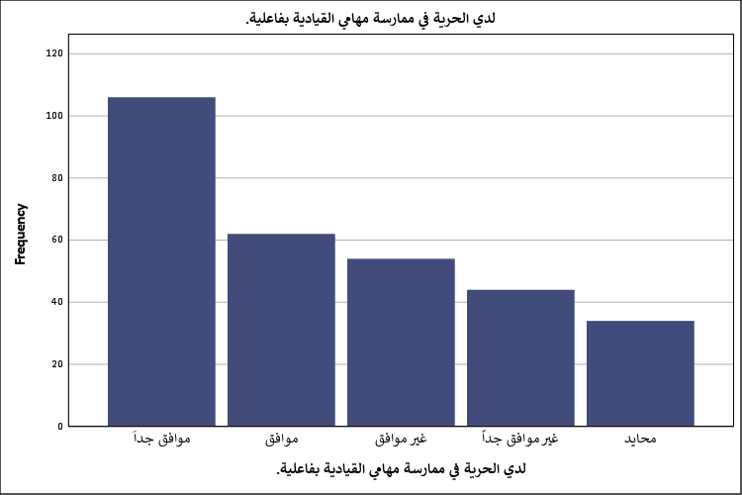
شكل توضيحي 6 : التمثيل البياني لامتلاك الحرية في ممارسة مهامي القيادية بفاعلية.

- أشارك في وضع استراتيجيات المؤسسة واتخاذ القرارات التنظيمية.
تعكس النسب المئوية للعبارة المتعلقة بالمشاركة الاستراتيجية رغبة وتواجدًا ملموسًا للمرأة في دوائر التخطيط؛ إذ حصد خيار "موافق جدًا" سبعة وتسعين تكرارًا بنسبة اثنين وعشرين فاصلة سبعة بالمئة؛ وانضم إليه خيار "موافق" بثمانية وستين تكرارًا ونسبة اثنين وعشرين فاصلة سبعة بالمئة؛ وبذلك تتجاوز نسبة المشاركة الفعلية حاجز الخمسة وخمسين بالمئة؛ وعلى الجانب الآخر جاء خيار "غير موافق جداً" في المرتبة الثالثة بواحد وخمسين تكرارًا ونسبة سبعة عشر بالمئة؛ وتبعه "غير موافق" بأربعة وأربعين تكرارًا ونسبة أربعة عشر فاصلة سبعة بالمئة؛ ثم "محايد" بأربعين تكرارًا ونسبة ثلاثة عشر فاصلة ثلاثة بالمئة؛ ويعبر المتوسط البالغ ثلاثة فاصلة تسعة وثلاثين والانحراف البالغ واحد فاصلة خمسة وثمانين؛ عن انقسام نسبي في الآراء؛ فقد يعني ذلك أن إشراك المرأة في وضع الرؤى بعيدة المدى لا يزال مقتصرًا على لجان محددة أو قطاعات معينة دون أخرى؛ ويحتمل أن يؤدي ضعف المشاركة الاستراتيجية في بعض الأحيان إلى عدم مواءمة خطط المؤسسة مع احتياجات الموظفات؛ مما يبرز أهمية تعزيز الشمولية في اللجان التنظيمية العليا.
أشارك في وضع استراتيجيات المؤسسة واتخاذ القرارات التنظيمية.
 |  | Frequency | Percent | Valid Percent | Cumulative Percent
Valid | موافق جداَ | 97 | 32.3 | 32.3 | 32.3
Valid | موافق | 68 | 22.7 | 22.7 | 55.0
Valid | غير موافق جداً | 51 | 17.0 | 17.0 | 72.0
Valid | غير موافق | 44 | 14.7 | 14.7 | 86.7
Valid | محايد | 40 | 13.3 | 13.3 | 100.0
Valid | Total | 300 | 100.0 | 100.0
جدول 8 : التحليل الإحصائي للمشاركة في وضع استراتيجيات المؤسسة واتخاذ القرارات التنظيمية.

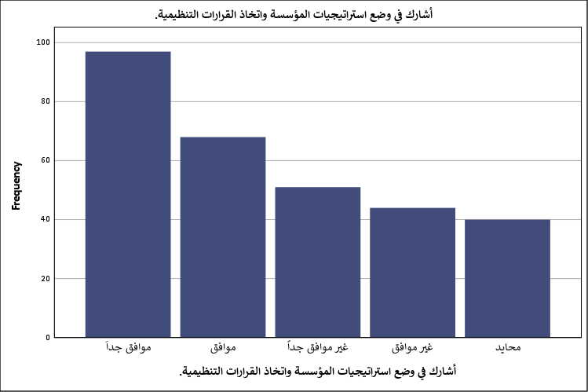
شكل توضيحي 7 : التمثيل البياني للمشاركة في وضع استراتيجيات المؤسسة واتخاذ القرارات التنظيمية.

- أشعر بالدعم الكامل من الإدارة العليا في عملي القيادي.
تحظى هذه العبارة بأهمية خاصة لكون دعم القيادة العليا يمثل المحرك الأساسي لأي عملية تمكين؛ وحسب البيانات فقد وافق بشدة مائة وسبعة عشر مستجيبًا بنسبة تسعة وثلاثين بالمئة؛ ووافق ستة وستين آخرين بنسبة اثنين وعشرين بالمئة؛ ليبلغ إجمالي المؤيدين لفرص الدعم واحدًا وستين بالمئة؛ وتوزعت بقية التكرارات بين ثمانية وخمسين غير موافق بنسبة تسعة عشر فاصلة ثلاثة بالمئة؛ وواحد وثلاثين غير موافق بشدة بنسبة عشرة فاصلة ثلاثة بالمئة؛ وثمانية وعشرين محايدًا بنسبة تسعة فاصلة ثلاثة بالمئة؛ إن المتوسط الحسابي البالغ ثلاثة فاصلة ستين يوضح ارتياحًا عامًا لتوجهات الإدارة العليا؛ غير أن الانحراف المعياري البالغ واحد فاصلة اثنين وأربعين؛ يظهر تفاوتًا في وصول هذا الدعم إلى المستويات الإدارية الأدنى؛ ويبدو أن النوايا الاستراتيجية للإدارة العليا لتمكين المرأة قد لا تترجم دائمًا بفاعلية من قبل الإدارات التنفيذية والوسطى؛ مما يخلق فجوة في الشعور بالمساندة لدى بعض القياديات؛ ويؤثر هذا التباين على مستويات الولاء الوظيفي والاندماج المهني داخل المنظمة.
أشعر بالدعم الكامل من الإدارة العليا في عملي القيادي.
 |  | Frequency | Percent | Valid Percent | Cumulative Percent
Valid | موافق جداَ | 117 | 39.0 | 39.0 | 39.0
Valid | موافق | 66 | 22.0 | 22.0 | 61.0
Valid | غير موافق | 58 | 19.3 | 19.3 | 80.3
Valid | غير موافق جداً | 31 | 10.3 | 10.3 | 90.7
Valid | محايد | 28 | 9.3 | 9.3 | 100.0
Valid | Total | 300 | 100.0 | 100.0
جدول 9 : التحليل الإحصائي للشعور بالدعم الكامل من الإدارة العليا في عملي القيادي.

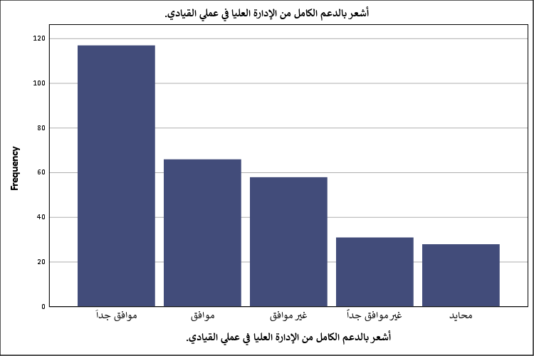
شكل توضيحي 8 : التمثيل البياني للشعور بالدعم الكامل من الإدارة العليا في عملي القيادي.

- لدي الثقة لإدارة الفرق وتحفيز الموظفين نحو تحقيق الأهداف.
تكشف المؤشرات الوصفية للثقة بالنفس والقدرة على توجيه مرؤوسين عن امتلاك الكوادر النسائية لمؤهلات القيادة الذاتية؛ حيث حظيت خانة "موافق جدًا" بمائة وثلاثة عشر تكرارًا ونسبة سبعة وثلاثين فاصلة سبعة بالمئة؛ وخانة "موافق" باثنين وستين تكرارًا ونسبة عشرين فاصلة سبعة بالمئة؛ بينما مال سبعة وأربعون مستجيبًا لعدم الموافقة الشديدة بنسبة خمسة عشر فاصلة سبعة بالمئة؛ وخمسة وأربعون لعدم الموافقة بنسبة خمسة عشر بالمئة؛ وبقي ثلاثة وثلاثون في منطقة الحياد بنسبة أحد عشر بالمئة؛ ويسجل المتوسط الحسابي قيمة مساوية لـ ثلاثة فاصلة خمسين مع انحراف قدره واحد فاصلة خمسين؛ وهذه الأرقام تعكس مستوى طيبًا من الكفاءة الذاتية المدركة؛ على الرغم من التشتت الواضح في الاستجابات؛ وقد يرجع انخفاض الثقة أو القدرة على التحفيز لدى بعض المشاركات إلى حداثة عهدهن بالمناصب القيادية؛ أو بسبب مواجهتهن لبعض المقاومة التنظيمية من قبل المرؤوسين؛ ويتطلب هذا الوضع تكثيف برامج الإرشاد المهني وصقل المهارات الناعمة للقياديات لضمان إدارة فرق العمل بنجاح وسلاسة.
لدي الثقة لإدارة الفرق وتحفيز الموظفين نحو تحقيق الأهداف.
 |  | Frequency | Percent | Valid Percent | Cumulative Percent
Valid | موافق جداَ | 113 | 37.7 | 37.7 | 37.7
Valid | موافق | 62 | 20.7 | 20.7 | 58.3
Valid | غير موافق جداً | 47 | 15.7 | 15.7 | 74.0
Valid | غير موافق | 45 | 15.0 | 15.0 | 89.0
Valid | محايد | 33 | 11.0 | 11.0 | 100.0
Valid | Total | 300 | 100.0 | 100.0
جدول 10 : التحليل الإحصائي لامتلاك الثقة لإدارة الفرق وتحفيز الموظفين نحو تحقيق الأهداف.

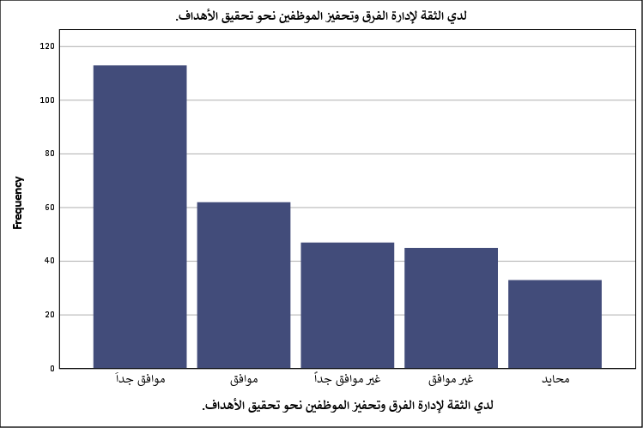
شكل توضيحي 9 : التمثيل البياني لامتلاك الثقة لإدارة الفرق وتحفيز الموظفين نحو تحقيق الأهداف.

- أستطيع استخدام مهاراتي القيادية في حل المشكلات المعقدة.
تسفر التحليلات عن ثقة واضحة لدى القياديات في قدراتهن على مواجهة الأزمات ومعالجة القضايا الإدارية الشائكة؛ إذ صوت مائة وتسعة عشر فردًا بـ "موافق جدًا" بنسبة تسعة وثلاثين فاصلة سبعة بالمئة؛ وستون فردًا بـ "موافق" بنسبة عشرين بالمئة؛ في حين انقسمت الآراء غير المؤيدة بين ثمانية وأربعين لـ "غير موافق جدًا" بنسبة ستة عشر بالمئة؛ واثنين وأربعين لـ "غير موافق" بنسبة أربعة عشر بالمئة؛ والتزم واحد وثلاثون الحياد بنسبة عشرة فاصلة ثلاثة بالمئة؛ وجاء المتوسط عند ثلاثة فاصلة ثلاثة وخمسين والانحراف عند واحد فاصلة واحد وخمسين؛ مما يؤكد امتلاك المستجيبات لمهارات حل المشكلات؛ وهي جوهر العمل القيادي المعاصر؛ ويحتمل أن تكون الخلفية الأكاديمية العالية لغالبية العينة قد ساهمت في تعزيز التفكير النقدي والتحليلي لديهن؛ مما يمكنهن من تفكيك المعضلات بأساليب علمية؛ غير أن التباين في الإجابات يشير إلى أن طبيعة المشكلات وحجم الصلاحيات المتاحة للحل تختلف من إدارة إلى أخرى؛ وهو ما يؤثر على الفاعلية التطبيقية لهذه المهارات.
أستطيع استخدام مهاراتي القيادية في حل المشكلات المعقدة.
 |  | Frequency | Percent | Valid Percent | Cumulative Percent
Valid | موافق جداَ | 119 | 39.7 | 39.7 | 39.7
Valid | موافق | 60 | 20.0 | 20.0 | 59.7
Valid | غير موافق جداً | 48 | 16.0 | 16.0 | 75.7
Valid | غير موافق | 42 | 14.0 | 14.0 | 89.7
Valid | محايد | 31 | 10.3 | 10.3 | 100.0
Valid | Total | 300 | 100.0 | 100.0
جدول 11 : التحليل الإحصائي للقدرة على استخدام مهاراتي القيادية في حل المشكلات المعقدة.

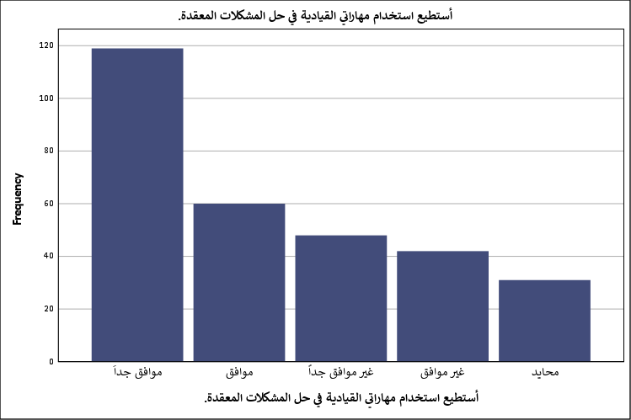
شكل توضيحي 10 : التمثيل البياني للقدرة على استخدام مهاراتي القيادية في حل المشكلات المعقدة.

- لدي القدرة على تمثيل المؤسسة في الفعاليات والأنشطة الخارجية.
يعبر التوزيع التكراري للقدرة على التمثيل الخارجي عن جاهزية عالية لدى المشاركات؛ فقد بلغت التكرارات للخيارات العليا ذروتها عند مائة وستة وعشرين مستجيبًا اختاروا "موافق جدًا" بنسبة اثنين وأربعين بالمئة؛ وتوزعت بقية العينة بواقع سبعة وخمسين لـ "غير موافق جدًا" بنسبة تسعة عشر بالمئة؛ وخمسين لـ "موافق" بنسبة ستة عشر فاصلة سبعة بالمئة؛ وسبعة وثلاثين لـ "غير موافق" بنسبة اثني عشر فاصلة ثلاثة بالمئة؛ وثلاثين لـ "محايد" بنسبة عشرة بالمئة؛ ويسفر هذا التوزيع عن متوسط حسابي قدره ثلاثة فاصلة خمسين وانحراف معياري مرتفع نسبيًا وصل لـ واحد فاصلة سبعة وخمسين؛ مما يعني وجود إقرار عام بالقدرة الشخصية؛ ولكنه يقابل بتفاوت حاد في الفرص الفعلية المتاحة للظهور الخارجي؛ ويبدو أن بعض المؤسسات لا تزال تتردد في إسناد مهام التمثيل الدبلوماسي أو التجاري للمرأة؛ أو ربما تفرض بعض القيود الاجتماعية التزامات تحد من قدرة بعض النساء على السفر أو المشاركة في الأنشطة المسائية؛ مما يستوجب توفير بيئة مرنة تدعم الوجود الخارجي للمرأة.
لدي القدرة على تمثيل المؤسسة في الفعاليات والأنشطة الخارجية.
 |  | Frequency | Percent | Valid Percent | Cumulative Percent
Valid | موافق جداَ | 126 | 42.0 | 42.0 | 42.0
Valid | غير موافق جداً | 57 | 19.0 | 19.0 | 61.0
Valid | موافق | 50 | 16.7 | 16.7 | 77.7
Valid | غير موافق | 37 | 12.3 | 12.3 | 90.0
Valid | محايد | 30 | 10.0 | 10.0 | 100.0
Valid | Total | 300 | 100.0 | 100.0
جدول 12 : التحليل الإحصائي لامتلاك القدرة على تمثيل المؤسسة في الفعاليات والأنشطة الخارجية.

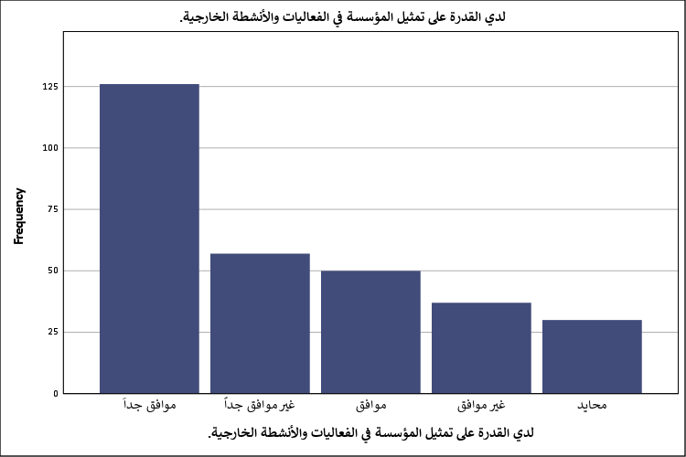
شكل توضيحي 11 : التمثيل البياني لامتلاك القدرة على تمثيل المؤسسة في الفعاليات والأنشطة الخارجية.

- أشعر بالاعتراف بمساهماتي القيادية داخل المؤسسة.
يرتبط التقدير المعنوي والاعتراف بالجهود بشكل وثيق بالرضا الوظيفي والدافعية نحو التميز المهني؛ وحسب استجابات الثلاثمائة مشارك؛ يوافق بشدة ثمانية وتسعون فردًا بنسبة اثنين وثلاثين فاصلة سبعة بالمئة؛ ويوافق اثنان وسبعون بنسبة أربعة وعشرين بالمئة؛ بينما يتساوى المحايدون وغير الموافقين عند خمسة وأربعين فردًا بنسبة خمسة عشر بالمئة لكل فئة؛ واختار أربعون مستجيبًا خانة "غير موافق جداً" بنسبة ثلاثة عشر فاصلة ثلاثة بالمئة؛ وببلوغ المتوسط ثلاثة فاصلة ثمانية وأربعين والانحراف واحد فاصلة واحد وأربعين؛ يمكن القول بأن هناك شعورًا نسبيًا بالتقدير؛ وإن كان يعاني من عدم الاستقرار الشامل؛ فالتشتت في الآراء يحتمل أن يعزى إلى غياب المعايير الموضوعية لتقييم الإنجازات في بعض الإدارات؛ حيث يطغى الطابع الشخصي على تقييم الأداء؛ ومثل هذا التفاوت قد يؤدي إلى إحباط الكفاءات النسائية؛ إذا ما شعرن بأن جهودهن القيادية يتم تجاهلها أو نسبتها لآخرين؛ مما يستدعي مأسسة أنظمة الحوافز والتقدير.
أشعر بالاعتراف بمساهماتي القيادية داخل المؤسسة.
 |  | Frequency | Percent | Valid Percent | Cumulative Percent
Valid | موافق جداَ | 98 | 32.7 | 32.7 | 32.7
Valid | موافق | 72 | 24.0 | 24.0 | 56.7
Valid | غير موافق | 45 | 15.0 | 15.0 | 71.7
Valid | محايد | 45 | 15.0 | 15.0 | 86.7
Valid | غير موافق جداً | 40 | 13.3 | 13.3 | 100.0
Valid | Total | 300 | 100.0 | 100.0
جدول 13 : التحليل الإحصائي للشعور بالاعتراف بمساهماتي القيادية داخل المؤسسة.

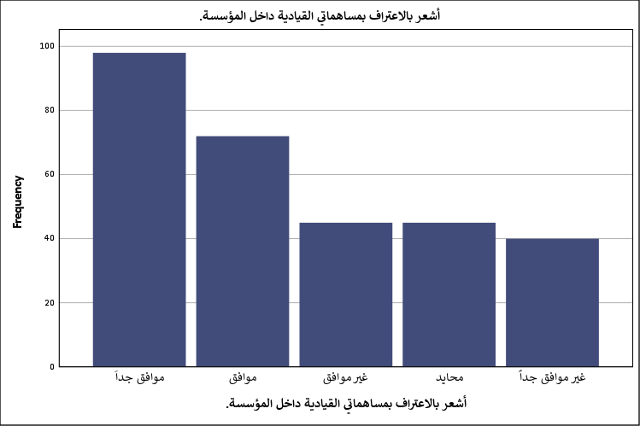
شكل توضيحي 12 : التمثيل البياني للشعور بالاعتراف بمساهماتي القيادية داخل المؤسسة.

- أستطيع التوازن بين المسؤوليات القيادية والمهام اليومية بفعالية.
تمثل إدارة الوقت وتنسيق الأدوار تحديًا محوريًا لشاغلي المناصب الإدارية؛ وفي هذا السياق وافق بشدة مائة وستة مستجيبين بنسبة خمسة وثلاثين فاصلة ثلاثة بالمئة؛ ووافق أربعة وستون بنسبة واحد وعشرين فاصلة ثلاثة بالمئة؛ لتبلغ نسبة النجاح في التوفيق بين الأعباء نحو ستة وخمسين بالمئة؛ في حين عارض هذا الطرح واحد وستون مستجيبًا بنسبة عشرة فاصلة ثلاثة بالمئة؛ وثمانية وثلاثون بنسبة اثني عشر فاصلة سبعة بالمئة؛ وبقي واحد وثلاثون على الحياد بنسبة عشرة فاصلة ثلاثة بالمئة؛ ويشير المتوسط البالغ ثلاثة فاصلة ستة وأربعين والانحراف المعياري البالغ واحد فاصلة خمسة وأربعين؛ إلى تباين عميق في القدرة على إدارة ضغوط العمل؛ ويبدو أن النقص في الكوادر المساندة أو زيادة الأعباء الروتينية في بعض الوظائف يزيد من صعوبة التوفيق بين التخطيط الاستراتيجي والمتابعة اليومية؛ مما يؤكد الحاجة إلى تفويض السلطات وإعادة هندسة العمليات الإدارية لتخفيف العبء عن القياديات.
أستطيع التوازن بين المسؤوليات القيادية والمهام اليومية بفعالية.
 |  | Frequency | Percent | Valid Percent | Cumulative Percent
Valid | موافق جداَ | 106 | 35.3 | 35.3 | 35.3
Valid | موافق | 64 | 21.3 | 21.3 | 56.7
Valid | غير موافق | 61 | 20.3 | 20.3 | 77.0
Valid | غير موافق جداً | 38 | 12.7 | 12.7 | 89.7
Valid | محايد | 31 | 10.3 | 10.3 | 100.0
Valid | Total | 300 | 100.0 | 100.0
جدول 14 : التحليل الإحصائي للقدرة على التوازن بين المسؤوليات القيادية والمهام اليومية بفعالية.

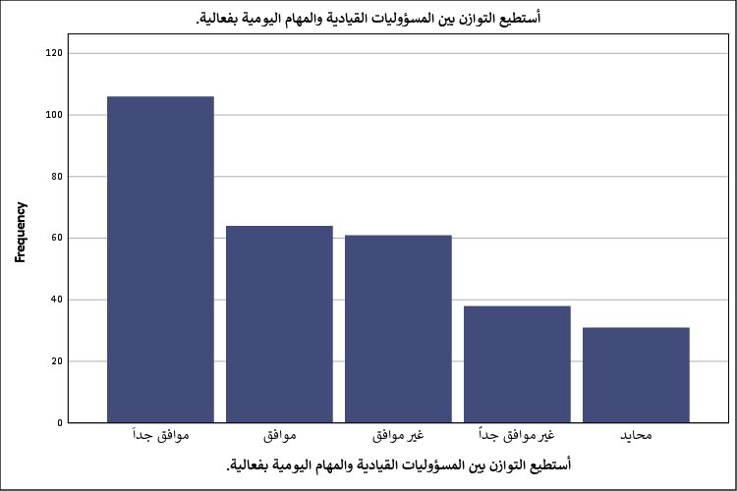
شكل توضيحي 13 : التمثيل البياني للقدرة على التوازن بين المسؤوليات القيادية والمهام اليومية بفعالية.

- أشعر بالتحفيز لمواصلة تطوير نفسي في المناصب القيادية المستقبلية.
تؤكد التطلعات المهنية والمستقبلية للمشاركات رغبتهن الصادقة في النمو والارتقاء السلم الوظيفي؛ إذ سجلت فئة "موافق جدًا" مائة وستة تكرارات بنسبة خمسة وثلاثين فاصلة ثلاثة بالمئة؛ وعبّرت أربعة وسبعون مشاركة عن خيار "موافق" بنسبة أربعة وعشرين فاصلة سبعة بالمئة؛ بينما رفضت خمسة وأربعون مشاركة هذا الطموح بنسبة خمسة عشر بالمئة؛ ورفضته بشدة ثلاثة وأربعون بنسبة أربعة عشر فاصلة ثلاثة بالمئة؛ واكتفت اثنتان وثلاثون بالحياد بنسبة عشرة فاصلة سبعة بالمئة؛ ويبرز المتوسط الحسابي البالغ ثلاثة فاصلة اثنين وخمسين شغفًا واضحًا بالتطوير الذاتي؛ على الرغم من وجود فئة غير محفزة يظهرها الانحراف المعياري البالغ واحد فاصلة خمسة وأربعين؛ ويحتمل أن يعود غياب الحافز لدى البعض إلى شعورهن بالوصول إلى "السقف الزجاجي"؛ حيث تنعدم فرص الترقي الفعلي مهما بلغت جهود التطوير؛ مما يتطلب وضع مسارات وظيفية واضحة ومضمونة للكفاءات النسائية المتميزة.
أشعر بالتحفيز لمواصلة تطوير نفسي في المناصب القيادية المستقبلية.
 |  | Frequency | Percent | Valid Percent | Cumulative Percent
Valid | موافق جداَ | 106 | 35.3 | 35.3 | 35.3
Valid | موافق | 74 | 24.7 | 24.7 | 60.0
Valid | غير موافق | 45 | 15.0 | 15.0 | 75.0
Valid | غير موافق جداً | 43 | 14.3 | 14.3 | 89.3
Valid | محايد | 32 | 10.7 | 10.7 | 100.0
Valid | Total | 300 | 100.0 | 100.0
جدول 15 : التحليل الإحصائي للشعور بالتحفيز لمواصلة تطوير نفسي في المناصب القيادية المستقبلية.

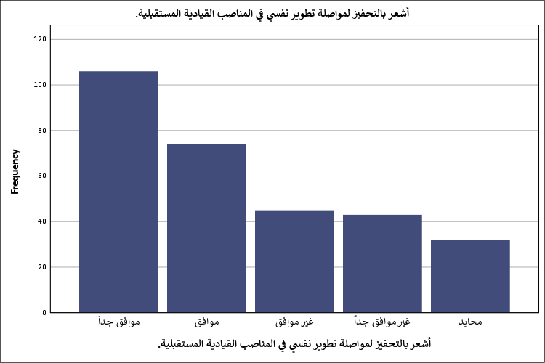
شكل توضيحي 14 : التمثيل البياني للشعور بالتحفيز لمواصلة تطوير نفسي في المناصب القيادية المستقبلية.

- تشجيع الأسرة يساهم في اتخاذي قرار التقدم لمناصب قيادية.
تنتقل التحليلات هنا إلى النطاق الاجتماعي لدراسة أثر المحيط الأسري في اتخاذ القرارات المهنية الجريئة؛ حيث يظهر إجماع قوي على الدور المحوري للعائلة؛ إذ وافق بشدة مائة وثمانية وعشرون مستجيبًا بنسبة اثنين وأربعين فاصلة سبعة بالمئة؛ ووافق واحد وخمسون بنسبة سبعة عشر بالمئة؛ وتوزعت بقية الآراء بواقع ستة وأربعين لـ "غير موافق" بنسبة خمسة عشر فاصلة ثلاثة بالمئة؛ وأربعة وأربعين لـ "غير موافق جداً" بنسبة أربعة عشر فاصلة نتعة بالمئة؛ وواحد وثلاثين لـ "محايد" بنسبة عشرة فاصلة ثلاثة بالمئة؛ ويحقق المتوسط قيمة مرتفعة نسبيًا عند ثلاثة فاصلة ثمانية وخمسين مع انحراف معياري قدره واحد فاصلة واحد وخمسين؛ مما يوضح أن الدعم العائلي يمثل شبكة الأمان النفسي الأولى للمرأة؛ ويبدو أن التقاليد والمفاهيم الأسرية الداعمة تسهم في تذليل المخاوف المرتبطة بالمسؤولية؛ بينما قد يعكس التباين وجود بيئات أسرية تقليدية لا تزال تفضل الأدوار النمطية للمرأة؛ مما يؤخر من اتخاذها لخطوات مهنية متقدمة.
تشجيع الأسرة يساهم في اتخاذي قرار التقدم لمناصب قيادية.
 |  | Frequency | Percent | Valid Percent | Cumulative Percent
Valid | موافق جداَ | 128 | 42.7 | 42.7 | 42.7
Valid | موافق | 51 | 17.0 | 17.0 | 59.7
Valid | غير موافق | 46 | 15.3 | 15.3 | 75.0
Valid | غير موافق جداً | 44 | 14.7 | 14.7 | 89.7
Valid | محايد | 31 | 10.3 | 10.3 | 100.0
Valid | Total | 300 | 100.0 | 100.0
جدول 16 : التحليل الإحصائي لمساهمة تشجيع الأسرة في اتخاذي قرار التقدم لمناصب قيادية.

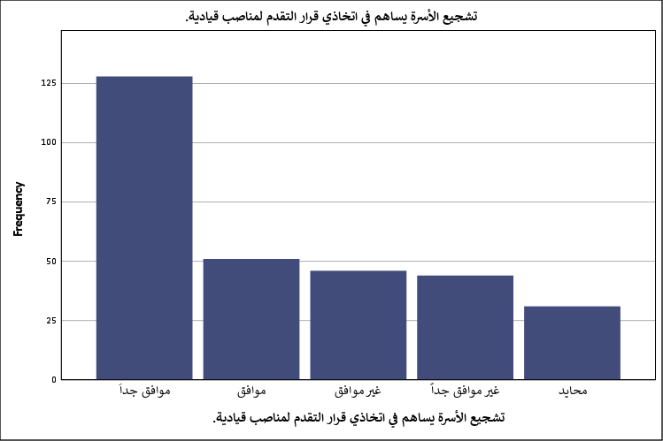
شكل توضيحي 15 : التمثيل البياني لمساهمة تشجيع الأسرة في اتخاذي قرار التقدم لمناصب قيادية.

- الدعم الاجتماعي من الزميلات يسهل مشاركتي في القيادة.
يظهر التماسك المهني النسائي كعامل مساند في بيئة العمل؛ فقد حظيت هذه العبارة بتأييد مائة وواحد وعشرين مستجيبًا لخيارات الموافقة الشديدة بنسبة أربعين فاصلة ثلاثة بالمئة؛ وثمانية وستين لخيارات الموافقة العادية بنسبة اثنين وعشرين فاصلة سبعة بالمئة؛ في حين عارض خمسة وأربعون فكرة التسهيل بنسبة خمسة عشر بالمئة؛ وعارضها بشدة سبعة وثلاثون بنسبة اثني عشر فاصلة ثلاثة بالمئة؛ والتزم تسعة وعشرون الحياد بنسبة تسعة فاصلة سبعة بالمئة؛ ويسجل المتوسط ثلاثة فاصلة أربعة وستين وهي قيمة متقدمة تدل على قيمة العلاقات البينية والتحالفات الإيجابية بين الزميلات؛ غير أن الانحراف البالغ واحد فاصلة أربعة وأربعين؛ يشي بوجود بيئات عمل تعاني من التنافسية السلبية أو غياب روح الفريق؛ ويحتمل أن يسهم تعزيز ثقافة التوجيه والدعم المتبادل بين النساء في خلق بيئة عمل جاذبة ومستدامة تشجع على الإبداع والريادة المشتركة.
الدعم الاجتماعي من الزميلات يسهل مشاركتي في القيادة.
 |  | Frequency | Percent | Valid Percent | Cumulative Percent
Valid | موافق جداَ | 121 | 40.3 | 40.3 | 40.3
Valid | موافق | 68 | 22.7 | 22.7 | 63.0
Valid | غير موافق | 45 | 15.0 | 15.0 | 78.0
Valid | غير موافق جداً | 37 | 12.3 | 12.3 | 90.3
Valid | محايد | 29 | 9.7 | 9.7 | 100.0
Valid | Total | 300 | 100.0 | 100.0
جدول 17 : التحليل الإحصائي لكون الدعم الاجتماعي من الزميلات يسهل المشاركة في القيادة.

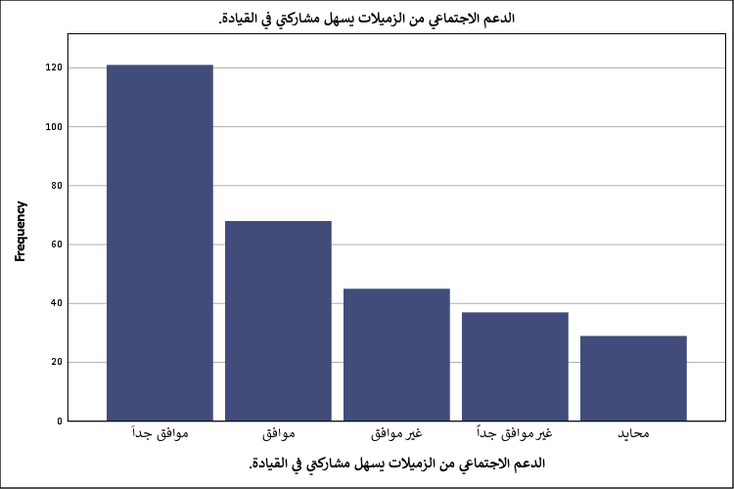
شكل توضيحي 16 : التمثيل البياني لكون الدعم الاجتماعي من الزميلات يسهل المشاركة في القيادة.

- المجتمع يعزز دور المرأة القيادي في المؤسسة.
تكشف وجهات نظر أفراد العينة حول دور المجتمع العام عن رضا معتدل يميل نحو الإيجابية؛ حيث وافق بشدة مائة واثنان من المستجيبين بنسبة أربعة وثلاثين بالمئة؛ وتلاهم من حيث التكرار الفئة غير الموافقة بـ ثمانية وخمسين فردًا ونسبة تسعة عشر فاصلة ثلاثة بالمئة؛ ثم الموافقة بـ سبعة وخمسين فردًا ونسبة تسعة عشر بالمئة؛ وحلت الفئة المحايدة برصيد أربعة وأربعين تكرارًا ونسبة أربعة عشر فاصلة سبعة بالمئة؛ وجاء عدم الموافقة الشديد في المرتبة الأخيرة بـ تسعة وثلاثين تكرارًا ونسبة ثلاثة عشر بالمئة؛ ويصل المتوسط إلى ثلاثة فاصلة اثنين وأربعين مع انحراف معياري قدره واحد فاصلة أربعة وأربعين؛ وتبرهن هذه الأرقام على أن المجتمع يمر بمرحلة انتقالية فكرية؛ حيث يزداد القبول تدريجيًا ولكن لا تزال هناك جيوب فكرية تقليدية تقاوم هذا التغيير؛ ويحتمل أن تؤثر هذه النظرة المجتمعية المتباينة على ثقة المرأة وقدرتها على المبادرة؛ مما يستدعي استمرار الحملات التوعوية لإبراز قصص النجاح النسائية.
المجتمع يعزز دور المرأة القيادي في المؤسسة.
 |  | Frequency | Percent | Valid Percent | Cumulative Percent
Valid | موافق جداَ | 102 | 34.0 | 34.0 | 34.0
Valid | غير موافق | 58 | 19.3 | 19.3 | 53.3
Valid | موافق | 57 | 19.0 | 19.0 | 72.3
Valid | محايد | 44 | 14.7 | 14.7 | 87.0
Valid | غير موافق جداً | 39 | 13.0 | 13.0 | 100.0
Valid | Total | 300 | 100.0 | 100.0
جدول 18 : التحليل الإحصائي لتعزيز المجتمع من دور المرأة القيادي في المؤسسة.

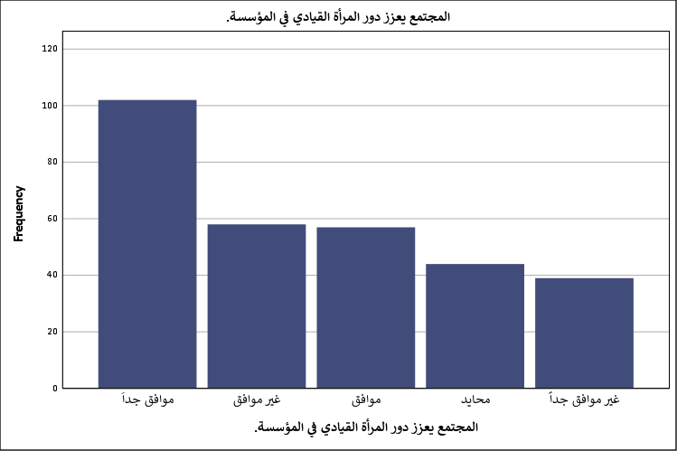
شكل توضيحي 17 : التمثيل البياني لتعزيز المجتمع من دور المرأة القيادي في المؤسسة.

- وجود قدوات نسائية في المجتمع يشجع على تولي المناصب القيادية.
تمثل النمذجة السلوكية والقدوة الحية حافزًا ملهمًا للأجيال الصاعدة من القياديات؛ وحسب الإحصاءات فقد عبر مائة وثبان عشر مستجيبًا عن موافقتهم الشديدة بنسبة تسعة وثلاثين بالمئة؛ ووافق تسعة وأربعون بنسبة ستة عشر فاصلة ثلاثة بالمئة؛ بينما رفض سبعة وأربعون بنسبة خمسة عشر فاصلة سبعة بالمئة؛ ورفض بشدة ستة وأربعون بنسبة خمسة عشر فاصلة ثلاثة بالمئة؛ وبقي واحد وأربعون محايدين بنسبة ثلاثة عشر فاصلة سبعة بالمئة؛ ويعطي المتوسط البالغ ثلاثة فاصلة ثمانية وأربعين والانحراف البالغ واحد فاصلة واحد وخمسين دلالة على الأهمية البالغة لوجود رموز نسائية ناجحة؛ فالمرأة عندما ترى مثيلاتها في مناصب صنع القرار يتولد لديها قناعة بإمكانية تحقيق ذات الهدف؛ ويبدو أن التشتت الإحصائي يعود إلى ندرة أو عدم تسليط الضوء الكافي على هذه القدوات في بعض المجالات التخصصية؛ مما يجعل بعض النساء يشعرن بغياب النموذج المحفز في محيطهن المهني المباشر.
وجود قدوات نسائية في المجتمع يشجع على تولي المناصب القيادية.
 |  | Frequency | Percent | Valid Percent | Cumulative Percent
Valid | موافق جداَ | 117 | 39.0 | 39.0 | 39.0
Valid | موافق | 49 | 16.3 | 16.3 | 55.3
Valid | غير موافق | 47 | 15.7 | 15.7 | 71.0
Valid | غير موافق جداً | 46 | 15.3 | 15.3 | 86.3
Valid | محايد | 41 | 13.7 | 13.7 | 100.0
Valid | Total | 300 | 100.0 | 100.0
جدول 19 : التحليل الإحصائي لتشجيع وجود قدوات نسائية في المجتمع على تولي المناصب القيادية.

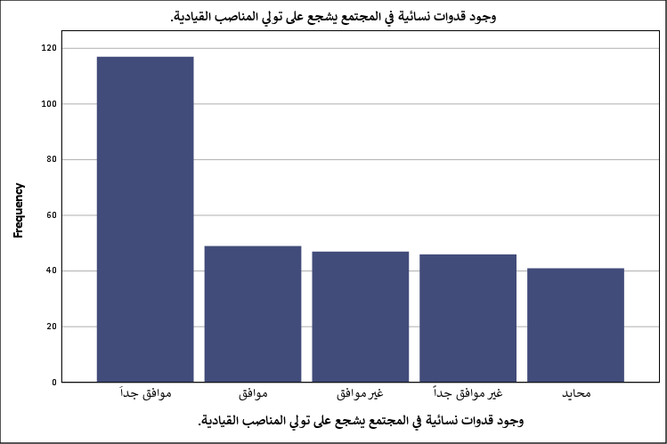
شكل توضيحي 18 : التمثيل البياني لتشجيع وجود قدوات نسائية في المجتمع على تولي المناصب القيادية.

- المشاركة في الفعاليات المجتمعية تساعد على تطوير المهارات القيادية.
يوضح التوزيع الإحصائي لإجابات أفراد العينة إدراكًا واسعًا لقيمة الأنشطة اللامنهجية والمجتمعية؛ فقد صوت مائة واثنان وعشرون بـ "موافق جدًا" بنسبة أربعين فاصلة سبعة بالمئة؛ واثنان وستين بـ "موافق" بنسبة عشرين فاصلة سبعة بالمئة؛ في حين عارض بشدة خمسة وخمسون بنسبة ثمانية عشر فاصلة ثلاثة بالمئة؛ وعارض واحد وأربعون بنسبة ثلاثة عشر فاصلة سبعة بالمئة؛ واختار عشرون الحياد بنسبة ستة فاصلة سبعة بالمئة؛ وينتج عن ذلك متوسط حسابي قدره ثلاثة فاصلة اثنين وخمسين وانحراف معياري مساوٍ لـ واحد فاصلة ستة وخمسين؛ مما يؤكد أن الاحتكاك بالمجتمع يمثل مدرسة عمليّة لبناء شبكة العلاقات وتنمية مهارات الاتصال والتفاوض؛ ويحتمل أن يفسر الانحراف المرتفع الصعوبات التي تواجهها بعض النساء في إيجاد الوقت الكافي للمشاركة المجتمعية؛ نظرًا لالتزاماتهن الأسرية أو المهنية؛ مما يحرمهن من هذه الفرص التطويرية المهمة.
المشاركة في الفعاليات المجتمعية تساعد على تطوير المهارات القيادية.
 |  | Frequency | Percent | Valid Percent | Cumulative Percent
Valid | موافق جداَ | 122 | 40.7 | 40.7 | 40.7
Valid | موافق | 62 | 20.7 | 20.7 | 61.3
Valid | غير موافق جداً | 55 | 18.3 | 18.3 | 79.7
Valid | غير موافق | 41 | 13.7 | 13.7 | 93.3
Valid | محايد | 20 | 6.7 | 6.7 | 100.0
Valid | Total | 300 | 100.0 | 100.0
جدول 20 : التحليل الإحصائي لمساعدة المشاركة في الفعاليات المجتمعية على تطوير المهارات القيادية.

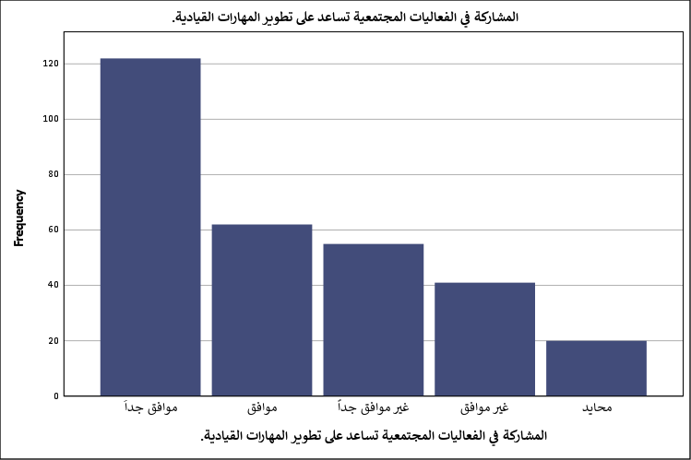
شكل توضيحي 19 : التمثيل البياني لمساعدة المشاركة في الفعاليات المجتمعية على تطوير المهارات القيادية.

- القيم الاجتماعية في المجتمع السعودي تشجع النساء على القيادة.
تحمل هذه العبارة دلالة خاصة لارتباطها بالسياق الثقافي للمملكة العربية السعودية؛ وحسب استجابات المشاركين؛ فقد وافق بشدة مائة وثلاثة عشر فردًا بنسبة سبعة وثلاثين فاصلة سبعة بالمئة؛ ووافق أربعة وسبعون بنسبة أربعة وعشرين فاصلة سبعة بالمئة؛ مما يعني أن النسبة الإجمالية للموافقين بلغت اثنين وستين فاصلة أربعة بالمئة؛ وتوزعت بقية الإجابات بواقع اثنين وخمسين غير موافق بنسبة سبعة عشر فاصلة ثلاثة بالمئة؛ وثمانية وثلاثين محايدًا بنسبة اثني عشر فاصلة سبعة بالمئة؛ وثلاثة وعشرين غير موافق بشدة بنسبة سبعة فاصلة سبعة بالمئة؛ ويسجل المتوسط الحسابي قيمة مرتفعة بلغت ثلاثة فاصلة سبعة وستين مع انحراف معياري قدره واحد فاصلة ثلاثة وثلاثين؛ وتعكس هذه النتائج بوضوح التحولات التاريخية والإيجابية الشاملة التي يشهدها المجتمع السعودي؛ حيث أصبحت رؤية المملكة قاطرة للتغيير الاجتماعي؛ وباتت الثقافة المحلية حاضنة وداعمة لتمكين المرأة في شتى المجالات القيادية والتنموية.
القيم الاجتماعية في المجتمع السعودي تشجع النساء على القيادة.
 |  | Frequency | Percent | Valid Percent | Cumulative Percent
Valid | موافق جداَ | 113 | 37.7 | 37.7 | 37.7
Valid | موافق | 74 | 24.7 | 24.7 | 62.3
Valid | غير موافق | 52 | 17.3 | 17.3 | 79.7
Valid | محايد | 38 | 12.7 | 12.7 | 92.3
Valid | غير موافق جداً | 23 | 7.7 | 7.7 | 100.0
Valid | Total | 300 | 100.0 | 100.0
جدول 21 : التحليل الإحصائي لتشجيع القيم الاجتماعية في المجتمع السعودي النساء على القيادة.

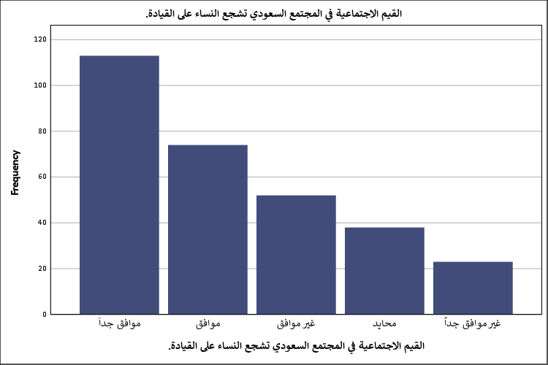
شكل توضيحي 20 : التمثيل البياني لتشجيع القيم الاجتماعية في المجتمع السعودي النساء على القيادة.

- الدعم النفسي من الأصدقاء والزملاء يؤثر على نجاحي في المناصب القيادية.
تشير المؤشرات الإحصائية إلى أهمية البيئة النفسية المحيطة بالمرأة العاملة؛ فقد حصد خيار "موافق جدًا" مائة وخمسة عشر تكرارًا بنسبة ثمانية وثلاثين فاصلة ثلاثة بالمئة؛ وخيار "موافق" اثنين وستين تكرارًا بنسبة عشرين فاصلة سبعة بالمئة؛ في حين مال ثمانية وخمسون لعدم الموافقة بنسبة تسعة عشر فاصلة ثلاثة بالمئة؛ وثمانية وثلاثون للحياد بنسبة اثني عشر فاصلة سبعة بالمئة؛ وسبعة وعشرون لعدم الموافقة الشديدة بنسبة تسعة بالمئة؛ ويبلغ المتوسط الحسابي ثلاثة فاصلة ستين مع انحراف معياري يقدر بـ واحد فاصلة تسعة وثلاثين؛ مما يبرهن على أن النجاح المهني ليس جهدًا معزولًا بل يرتكز على شبكة دعم عاطفي واجتماعي متماسكة؛ ويبدو أن التفهم والتشجيع من الأقران يقللان من مستويات الاحتراق النفسي وضغوط العمل؛ بينما قد يشير التباين إلى أن بعض القياديات يعملن في بيئات تفتقر للمؤازرة النفسية؛ مما يزيد من التحديات التي يواجهنها في مسيرتهن الإدارية.
الدعم النفسي من الأصدقاء والزملاء يؤثر على نجاحي في المناصب القيادية.
 |  | Frequency | Percent | Valid Percent | Cumulative Percent
Valid | موافق جداَ | 115 | 38.3 | 38.3 | 38.3
Valid | موافق | 62 | 20.7 | 20.7 | 59.0
Valid | غير موافق | 58 | 19.3 | 19.3 | 78.3
Valid | محايد | 38 | 12.7 | 12.7 | 91.0
Valid | غير موافق جداً | 27 | 9.0 | 9.0 | 100.0
Valid | Total | 300 | 100.0 | 100.0
جدول 22 : التحليل الإحصائي لتأثير الدعم النفسي من الأصدقاء والزملاء على النجاح في المناصب القيادية.

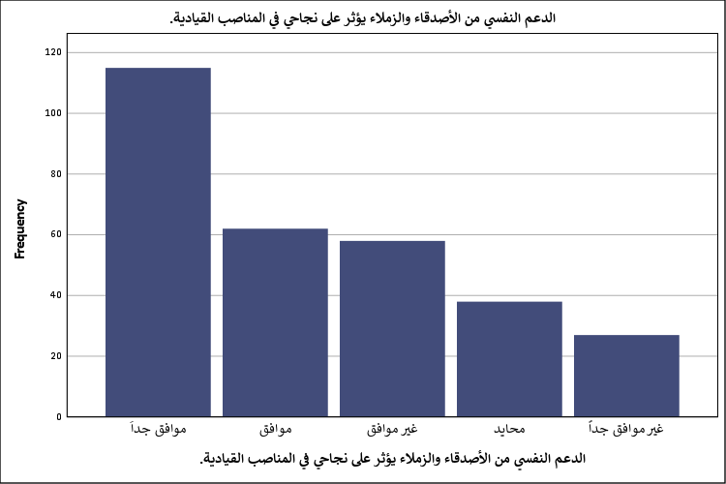
شكل توضيحي 21 : التمثيل البياني لتأثير الدعم النفسي من الأصدقاء والزملاء على النجاح في المناصب القيادية.

- التوازن بين الالتزامات العائلية والعمل الإداري ممكن تحقيقه بسهولة.
تظهر الإجابات حول سهولة تحقيق التوازن انقسامًا واضحًا يعكس واقع التحديات المزدوجة للمرأة؛ حيث وافق بشدة سبعة وتسعون مستجيبًا بنسبة اثنين وعشرين فاصلة سبعة بالمئة؛ ووافق سبعة وستون بنسبة اثنين وعشرين فاصلة ثلاثة بالمئة؛ بينما عارض واحد وخمسون بنسبة سبعة عشر بالمئة؛ وعارض بشدة تسعة وأربعون بنسبة ستة عشر فاصلة ثلاثة بالمئة؛ والتزم ستة وثلاثون منطقة الحياد بنسبة اثني عشر بالمئة؛ ويسجل المتوسط قيمة معتدلة بلغت ثلاثة فاصلة سبعة وثلاثين مع انحراف معياري مرتفع بلغ واحد فاصلة ثمانية وأربعين؛ وتوضح هذه الأرقام أن ادعاء "السهولة" لا ينطبق على جميع الحالات؛ فالتوفيق بين التربية والمسؤوليات المنزلية وبين متطلبات الإدارة العليا يمثل معادلة صعبة؛ ويحتمل أن يرجع النجاح في تحقيق هذا التوازن لدى بعض المشاركات إلى توفر ميزانيات كافية للاستعانة بالعمالة المنزلية أو وجود أنظمة عمل مرنة؛ في حين تظل الصعوبة قائمة لدى الأخريات.
التوازن بين الالتزامات العائلية والعمل الإداري ممكن تحقيقه بسهولة.
 |  | Frequency | Percent | Valid Percent | Cumulative Percent
Valid | موافق جداَ | 97 | 32.3 | 32.3 | 32.3
Valid | موافق | 67 | 22.3 | 22.3 | 54.7
Valid | غير موافق | 51 | 17.0 | 17.0 | 71.7
Valid | غير موافق جداً | 49 | 16.3 | 16.3 | 88.0
Valid | محايد | 36 | 12.0 | 12.0 | 100.0
Valid | Total | 300 | 100.0 | 100.0
جدول 23 : التحليل الإحصائي لتحقيق بين الالتزامات العائلية والعمل الإداري بسهولة.

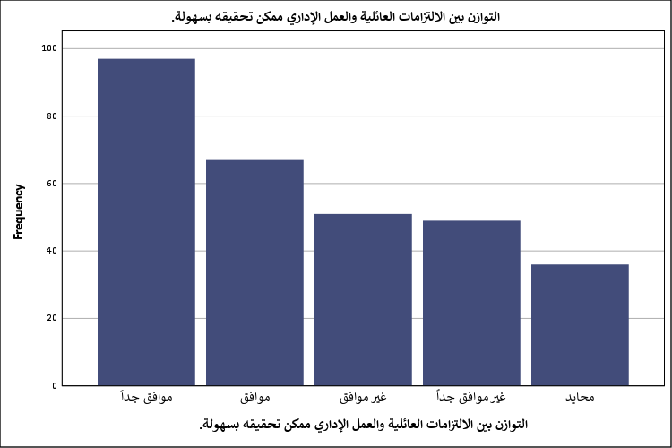
شكل توضيحي 22 : التمثيل البياني لتحقيق بين الالتزامات العائلية والعمل الإداري بسهولة

- المجتمع يقبل دور المرأة في اتخاذ القرارات المهمة.
تسجل العبارة المتعلقة بقبول المجتمع لدور المرأة في صنع القرار أعلى نسب الموافقة الشديدة في المحور الاجتماعي؛ حيث عبر مائة وثمانية وثلاثون فردًا عن خيار "موافق جدًا" بنسبة ستة وأربعين بالمئة؛ وتوزع باقي المشاركين بواقع اثنين وخمسين لـ "غير موافق جدًا" بنسبة سبعة عشر فاصلة ثلاثة بالمئة؛ وأربعة وأربعين لـ "موافق" بنسبة أربعة عشر فاصلة سبعة بالمئة؛ وسبعة وثلاثين لـ "غير موافق" بنسبة اثني عشر فاصلة ثلاثة بالمئة؛ وتسعة وعشرين لـ "محايد" بنسبة تسعة فاصلة سبعة بالمئة؛ وبلوغ المتوسط ثلاثة فاصلة ستين وانحرافه واحد فاصلة ستة وخمسين؛ يبرهن على وجود قناعة مجتمعية متجذرة بأهمية العقل الفقهي والإداري للمرأة؛ ويبدو أن الثقة في رجاحة عقل المرأة وقدرتها الإدارية أصبحت حقيقة واقعة؛ وإن كان الانحراف المرتفع ينذر بوجود بعض الأصوات التي لا تزال تحصر المرأة في نطاقات اتخاذ قرار محدودة أو ثانوية.
المجتمع يقبل دور المرأة في اتخاذ القرارات المهمة.
 |  | Frequency | Percent | Valid Percent | Cumulative Percent
Valid | موافق جداَ | 138 | 46.0 | 46.0 | 46.0
Valid | غير موافق جداً | 52 | 17.3 | 17.3 | 63.3
Valid | موافق | 44 | 14.7 | 14.7 | 78.0
Valid | غير موافق | 37 | 12.3 | 12.3 | 90.3
Valid | محايد | 29 | 9.7 | 9.7 | 100.0
Valid | Total | 300 | 100.0 | 100.0
جدول 24 : التحليل الإحصائي لقبول المجتمع دور المرأة في اتخاذ القرارات المهمة.

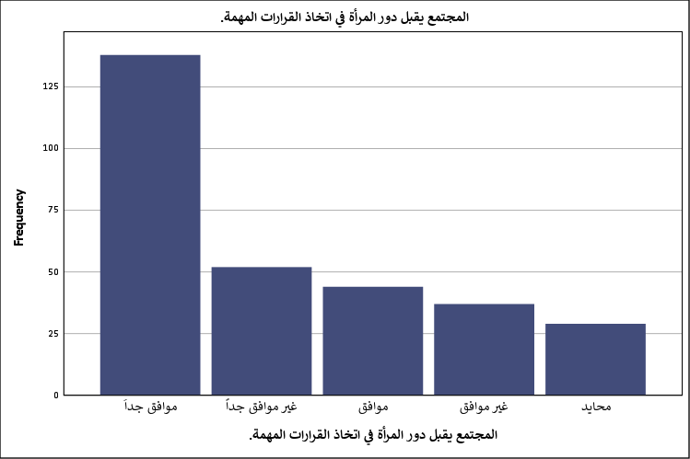
شكل توضيحي 23 : التمثيل البياني لقبول المجتمع دور المرأة في اتخاذ القرارات المهمة.

- ضغط المجتمع السلبي على النساء لا يؤثر على قدرتي القيادية.
تعكس استجابات المستجيبين حول مدى الصمود أمام الضغوط المجتمعية السلبية مستويات عالية من الحصانة النفسية والاستقلالية؛ وحسب البيانات وافق بشدة مائة وثمانية عشر مستجيبًا بنسبة تسعة وثلاثين فاصلة ثلاثة بالمئة؛ ووافق ستون بنسبة عشرين بالمئة؛ لتبلغ نسبة الصامدين قرابة ستين بالمئة؛ في حين تأثر بهذه الضغوط أربعة وخمسون مستجيبًا اختاروا "غير موافق" بنسبة ثمانية عشر بالمئة؛ وأربعة وأربعون اختاروا "محايد" بنسبة أربعة عشر فاصلة سبعة بالمئة؛ وأربعة وعشرون اختاروا "غير موافق جدًا" بنسبة ثمانية بالمئة؛ ويوضح المتوسط البالغ ثلاثة فاصلة خمسة وستين والانحراف البالغ واحد فاصلة ستة وثلاثين؛ أن القياديات يمتلكن إرادة صلبة تمكنهن من تحييد المؤثرات الخارجية؛ ويحتمل أن يكون التمكين القانوني والسياسي الحالي قد منح النساء قوة إضافية تجاه النقد التقليدي؛ مما يجعلهن يركزن على تحقيق مستهدفاتهن المهنية بقطع النظر عن العوائق الثقافية.
ضغط المجتمع السلبي على النساء لا يؤثر على قدرتي القيادية.
 |  | Frequency | Percent | Valid Percent | Cumulative Percent
Valid | موافق جداَ | 118 | 39.3 | 39.3 | 39.3
Valid | موافق | 60 | 20.0 | 20.0 | 59.3
Valid | غير موافق | 54 | 18.0 | 18.0 | 77.3
Valid | محايد | 44 | 14.7 | 14.7 | 92.0
Valid | غير موافق جداً | 24 | 8.0 | 8.0 | 100.0
Valid | Total | 300 | 100.0 | 100.0
جدول 25 : التحليل الإحصائي لتأثير ضغط المجتمع السلبي على النساء على القدرة القيادية.

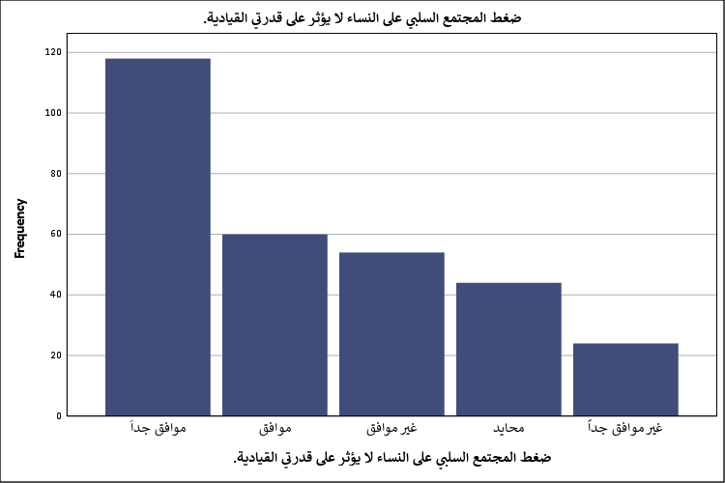
شكل توضيحي 24 : التمثيل البياني لتأثير ضغط المجتمع السلبي على النساء على القدرة القيادية.

- الثقافة المؤسسية داخل المؤسسة تشجع النساء على القيادة.
ينتقل الاستبيان في هذا البلوك للحديث عن المتغيرات التنظيمية والبيئة الداخلية للمنشآت؛ حيث وافق بشدة مائة وستة مستجيبين بنسبة خمسة وثلاثين فاصلة ثلاثة بالمئة؛ ووافق سبعة وستون بنسبة اثنين وعشرين فاصلة ثلاثة بالمئة؛ وتوزعت بقية التكرارات بين خمسين غير موافق بنسبة ستة عشر فاصلة سبعة بالمئة؛ وواحد وأربعين غير موافق بشدة بنسبة ثلاثة عشر فاصلة سبعة بالمئة؛ وستة وثلاثين محايدًا بنسبة اثني عشر بالمئة؛ ويحقق المتوسط قيمة مساوية لـ ثلاثة فاصلة تسعة وأربعين وانحراف قدره واحد فاصلة خمسة وأربعين؛ وتشير هذه المعطيات إلى أن الثقافة المؤسسية بدأت تتناغم مع التوجهات العامة للتمكين؛ غير أن وجود نسبة تزيد عن ثلاثين بالمئة بين معارض ومحايد يوضح أن بعض المنشآت لا تزال تحتفظ بثقافة تنظيمية ذكورية غير معلنة؛ حيث تفضل إسناد المناصب للرجال بناء على قناعات مسبقة؛ مما يستدعي العمل على تغيير العقلية التنظيمية السائدة.

الثقافة المؤسسية داخل المؤسسة تشجع النساء على القيادة.
 |  | Frequency | Percent | Valid Percent | Cumulative Percent
Valid | موافق جداَ | 106 | 35.3 | 35.3 | 35.3
Valid | موافق | 67 | 22.3 | 22.3 | 57.7
Valid | غير موافق | 50 | 16.7 | 16.7 | 74.3
Valid | غير موافق جداً | 41 | 13.7 | 13.7 | 88.0
Valid | محايد | 36 | 12.0 | 12.0 | 100.0
Valid | Total | 300 | 100.0 | 100.0
جدول 26 : التحليل الإحصائي لتشجيع الثقافة المؤسسية داخل المؤسسة النساء على القيادة.

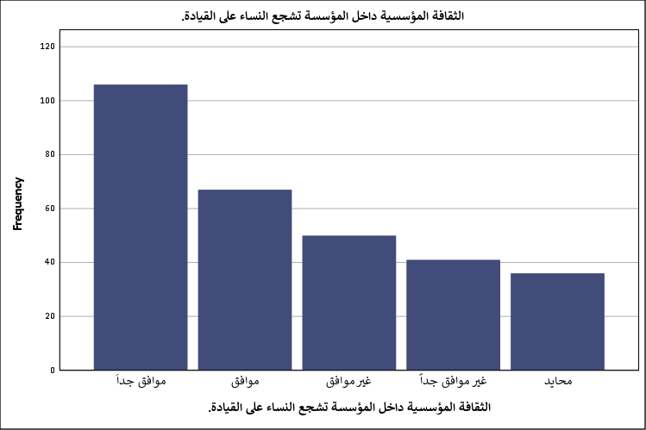
شكل توضيحي 25 : التمثيل البياني لتشجيع الثقافة المؤسسية داخل المؤسسة النساء على القيادة.

- القيم والتقاليد المحلية تؤثر على قبول المجتمع للمرأة في المناصب القيادية.
تظهر القراءة الرقمية لاستجابات أفراد العينة حول أثر العادات المحلية إقرارًا بدورها المؤثر؛ فقد بلغت تكرارات فئة "موافق جدًا" مائة وعشرة تكرارات بنسبة ستة وثلاثين فاصلة سبعة بالمئة؛ وفئة "موافق" ثمانية وستين تكرارًا بنسبة اثنين وعشرين فاصلة سبعة بالمئة؛ بينما اختار ثمانية وأربعون خانة "غير موافق" بنسبة ستة عشر بالمئة؛ وخمسة وأربعون خانة "غير موافق جدًا" بنسبة خمسة عشر بالمئة؛ وسبعة وعشرون خانة "محايد" بنسبة تسعة فاصلة سبعة بالمئة؛ ويسجل المتوسط الحسابي ثلاثة فاصلة خمسين وانحراف معياري يقارب واحد فاصلة ثمانية وأربعين؛ وتبرهن هذه النتيجة على أن الموروث الثقافي يمثل سيفًا ذو حدين؛ فهو إما أن يكون دافعًا أو عائقًا حسب طبيعة تفسير هذه القيم؛ ويبدو أن التباين الإحصائي يعكس الاختلاف الجغرافي أو القبلي بين أفراد العينة؛ حيث تختلف درجات الانفتاح والتمسك بالتقاليد من منطقة إلى أخرى؛ مما يؤثر طرديًا على فرص قبول المرأة كقائدة.
القيم والتقاليد المحلية تؤثر على قبول المجتمع للمرأة في المناصب القيادية.
 |  | Frequency | Percent | Valid Percent | Cumulative Percent
Valid | موافق جداَ | 110 | 36.7 | 36.7 | 36.7
Valid | موافق | 68 | 22.7 | 22.7 | 59.3
Valid | غير موافق | 48 | 16.0 | 16.0 | 75.3
Valid | غير موافق جداً | 45 | 15.0 | 15.0 | 90.3
Valid | محايد | 29 | 9.7 | 9.7 | 100.0
Valid | Total | 300 | 100.0 | 100.0
جدول 27 : التحليل الإحصائي لتأثير القيم والتقاليد المحلية على قبول المجتمع للمرأة في المناصب القيادية.

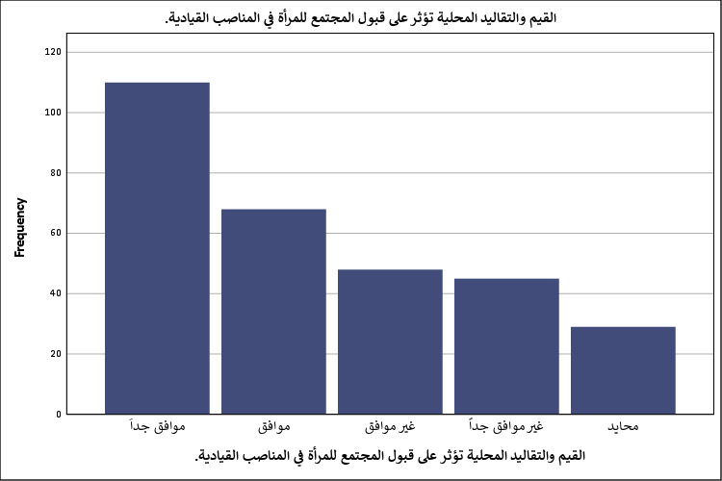
شكل توضيحي 26 : التمثيل البياني لتأثير القيم والتقاليد المحلية على قبول المجتمع للمرأة في المناصب القيادية.

- وجود سياسات رسمية تدعم تمكين المرأة داخل المؤسسة.
تمثل التشريعات والأنظمة المكتوبة الضمانة الحقيقية لاستدامة عملية التمكين بعيدًا عن الأهواء الشخصية للإدارة؛ وحسب النتائج وافق بشدة مائة وعشرون فردًا بنسبة أربعين بالمئة؛ ووافق ثمانية وخمسون بنسبة تسعة عشر فاصلة ثلاثة بالمئة؛ بينما سجل خيار "غير موافق جدًا" خمسين تكرارًا ونسبة سبعة عشر فاصلة سبعة بالمئة؛ وتبعته فئة "غير موافق" باثنين وأربعين تكرارًا ونسبة أربعة عشر بالمئة؛ وثلاثين محايدًا بنسبة عشرة بالمئة؛ ويسفر المتوسط البالغ ثلاثة فاصلة اثنين وخمسين والانحراف البالغ واحد فاصلة اثنين وخمسين؛ عن وجود تفاوت في تفعيل الأنظمة الرسمية؛ فبينما تمتلك بعض المؤسسات لوائح صريحة تدعم المساواة؛ قد تفتقر أخرى لمثل هذه النصوص؛ أو يحتمل أن تكون اللوائح موجودة ولكنها تظل حبيسة الأدراج دون تفعيل حقيقي في ممارسات التوظيف والترقية؛ مما يسلط الضوء على أهمية الرقابة والامتثال الحكومي.
وجود سياسات رسمية تدعم تمكين المرأة داخل المؤسسة.
 |  | Frequency | Percent | Valid Percent | Cumulative Percent
Valid | موافق جداَ | 120 | 40.0 | 40.0 | 40.0
Valid | موافق | 58 | 19.3 | 19.3 | 59.3
Valid | غير موافق جداً | 50 | 16.7 | 16.7 | 76.0
Valid | غير موافق | 42 | 14.0 | 14.0 | 90.0
Valid | محايد | 30 | 10.0 | 10.0 | 100.0
Valid | Total | 300 | 100.0 | 100.0
جدول 28 : التحليل الإحصائي لدعم وجود سياسات رسمية تمكين المرأة داخل المؤسسة.

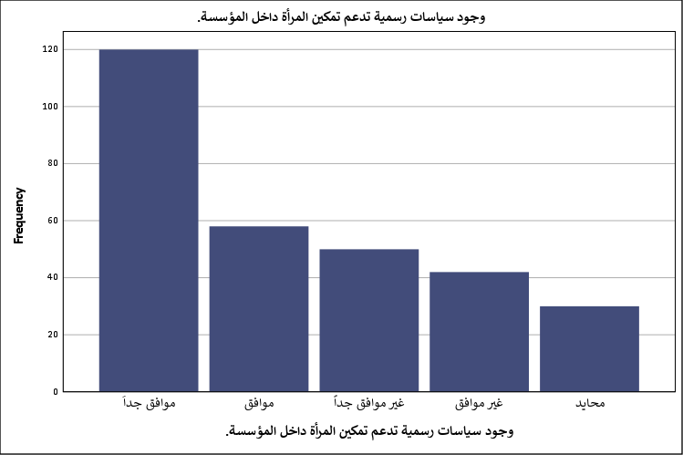
شكل توضيحي 27 : التمثيل البياني لدعم وجود سياسات رسمية تمكين المرأة داخل المؤسسة.

- الثقافة العامة تشجع على المساواة بين الجنسين في القيادة.
تكشف المؤشرات الخاصة بالثقافة العامة عن اتجاه إيجابي عام نحو قيم العدالة والمساواة؛ إذ صوت مائة واثنا عشر فردًا بـ "موافق جدًا" بنسبة سبعة وثلاثين فاصلة ثلاثة بالمئة؛ وخمسة وستون فردًا بـ "غير موافق" بنسبة واحد وعشرين فاصلة سبعة بالمئة؛ وواحد وستون فردًا بـ "موافق" بنسبة عشرة فاصلة ثلاثة بالمئة؛ وأربعون بـ "محايد" بنسبة ثلاثة عشر فاصلة ثلاثة بالمئة؛ واثنان وعشرون بـ "غير موافق جدًا" بنسبة سبعة فاصلة ثلاثة بالمئة؛ ويحقق المتوسط الحسابي قيمة مساوية لـ ثلاثة فاصلة تسعة وخمسين وانحراف قدره واحد فاصلة ستة وثلاثين؛ وتوضح هذه الأرقام أن الفكر الجمعي يتجه نحو التخلص من النظرة الدونية لعمل المرأة؛ ويبدو أن الوعي الحقوقي والتنموي ساهم في تقبل فكرة التكافؤ؛ وإن كان حلول خيار "غير موافق" في المرتبة الثانية يشير إلى وجود مقاومة فكرية كامنة يجب عدم إغفالها عند التخطيط الاستراتيجي.
الثقافة العامة تشجع على المساواة بين الجنسين في القيادة.
 |  | Frequency | Percent | Valid Percent | Cumulative Percent
Valid | موافق جداَ | 112 | 37.3 | 37.3 | 37.3
Valid | غير موافق | 65 | 21.7 | 21.7 | 59.0
Valid | موافق | 61 | 20.3 | 20.3 | 79.3
Valid | محايد | 40 | 13.3 | 13.3 | 92.7
Valid | غير موافق جداً | 22 | 7.3 | 7.3 | 100.0
Valid | Total | 300 | 100.0 | 100.0
جدول 29 : التحليل الإحصائي لتشجيع الثقافة العامة على المساواة بين الجنسين في القيادة.

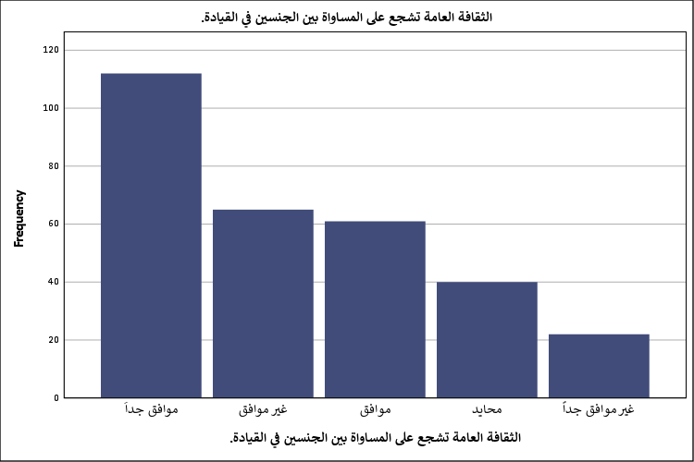
شكل توضيحي 28 : التمثيل البياني لتشجيع الثقافة العامة على المساواة بين الجنسين في القيادة.

- البيئة الثقافية داخل المؤسسة تحفز النساء على المشاركة في صنع القرار.
يعبر التوزيع التكراري للتحفيز الثقافي الداخلي عن رضا نسبي بين المشاركين؛ فقد سجلت خيارات "موافق جدًا" مائة وأحد عشر تكرارًا بنسبة سبعة وثلاثين بالمئة؛ وتلتها فئة "موافق" باثنين وستين تكرارًا ونسبة وعشرين فاصلة سبعة بالمئة؛ وحلت الفئة المحايدة برصيد واحد وخمسين تكرارًا ونسبة سبعة عشر بالمئة؛ ثم "غير موافق" بـ ثلاثة وأربعين تكرارًا ونسبة أربعة عشر فاصلة ثلاثة بالمئة؛ و"غير موافق جدًا" بـ ثلاثة وثلاثين تكرارًا ونسبة أحد عشر بالمئة؛ ويصل المتوسط إلى ثلاثة فاصلة ثمانية وخمسين والانحراف المعياري لـ واحد فاصلة تسعة وثلاثين؛ مما يعني أن مناخ العمل العام يشجع على الحوار وإبداء الرأي؛ ويحتمل أن يسهم هذا المناخ التحفيزي في استقطاب الكفاءات والمحافظة عليها؛ في حين يظهر التشتت الإحصائي أن بعض الإدارات لا تزال تدار بأساليب تسلطية تقلل من فرص التمكين الفعلي للموظفات.
البيئة الثقافية داخل المؤسسة تحفز النساء على المشاركة في صنع القرار.
 |  | Frequency | Percent | Valid Percent | Cumulative Percent
Valid | موافق جداَ | 111 | 37.0 | 37.0 | 37.0
Valid | موافق | 62 | 20.7 | 20.7 | 57.7
Valid | محايد | 51 | 17.0 | 17.0 | 74.7
Valid | غير موافق | 43 | 14.3 | 14.3 | 89.0
Valid | غير موافق جداً | 33 | 11.0 | 11.0 | 100.0
Valid | Total | 300 | 100.0 | 100.0
جدول 30 : التحليل الإحصائي لتحفيز البيئة الثقافية داخل المؤسسة النساء على المشاركة في صنع القرار.

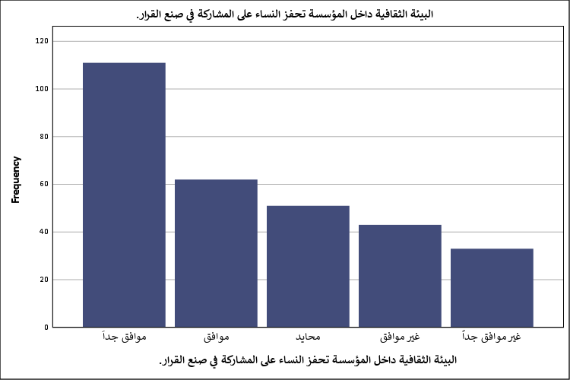
شكل توضيحي 29 : التمثيل البياني لتحفيز البيئة الثقافية داخل المؤسسة النساء على المشاركة في صنع القرار.

- الصورة النمطية عن دور المرأة لا تؤثر على قدرتي على القيادة.
تظهر النتائج التفصيلية لهذه العبارة تحديًا واضحًا للأفكار التقليدية؛ حيث بلغت تكرارات فئة "موافق جدًا" مائة واثنين وعشرين تكرارًا بنسبة أربعين فاصلة سبعة بالمئة؛ وجاء خيار "غير موافق جدًا" في المرتبة الثانية بواحد وخمسين تكرارًا ونسبة سبعة عشر بالمئة؛ وتبعه خيار "موافق" بسبعة وأربعين تكرارًا ونسبة خمسة عشر فاصلة سبعة بالمئة؛ ثم "غير موافق" باثنين وأربعين تكرارًا ونسبة أربعة عشر بالمئة؛ وثمانية وثلاثين محايدًا بنسبة اثني عشر فاصلة سبعة بالمئة؛ ويسجل المتوسط ثلاثة فاصلة تسعة وأربعين وانحرافه واحد فاصلة أربعة وخمسين؛ وهذه القيمة المرتفعة للانحراف تعبر عن انقسام حاد؛ ويبدو أن جزءًا كبيرًا من القياديات نجحن في التحرر النفسي من القيود النمطية للمجتمع؛ بينما لا تزال فئة أخرى تشعر بثقل هذه الصور الذهنية التي تحد من حركتها المهنية؛ مما يؤكد الحاجة لبرامج الدعم النفسي والتمكين الذاتي.

الصورة النمطية عن دور المرأة لا تؤثر على قدرتي على القيادة.
 |  | Frequency | Percent | Valid Percent | Cumulative Percent
Valid | موافق جداَ | 122 | 40.7 | 40.7 | 40.7
Valid | غير موافق جداً | 51 | 17.0 | 17.0 | 57.7
Valid | موافق | 47 | 15.7 | 15.7 | 73.3
Valid | غير موافق | 42 | 14.0 | 14.0 | 87.3
Valid | محايد | 38 | 12.7 | 12.7 | 100.0
Valid | Total | 300 | 100.0 | 100.0
جدول 31 : التحليل الإحصائي لتأثير الصورة النمطية عن دور المرأة على القدرة على القيادة.

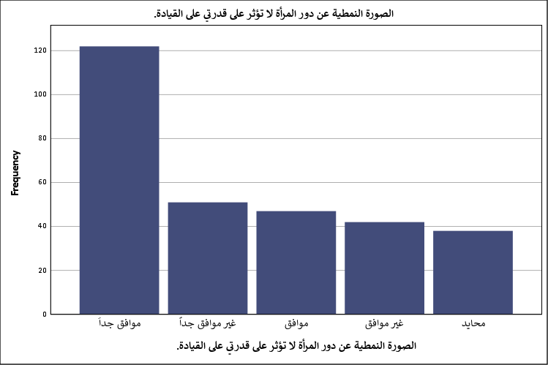
شكل توضيحي 30 : التمثيل البياني لتأثير الصورة النمطية عن دور المرأة على القدرة على القيادة.

- البرامج التوعوية داخل المؤسسة تعزز قبول النساء في القيادة.
تشير القراءة الرقمية لاستجابات المشاركين حول فاعلية البرامج التوعوية إلى رضا متوسط؛ فقد تساوت تكرارات فئات "غير موافق" و "غير موافق جدًا" و "موافق" عند ستة وخمسين وخمسة وخمسين تكرارًا على التوالي؛ وبنسب دارت حول ثمانية عشر بالمئة؛ في حين تصدرت فئة "موافق جدًا" الترتيب بمائة وعشرة تكرارات وبنسبة ستة وثلاثين فاصلة سبعة بالمئة؛ وتذيلت الفئة المحايدة بأربعة وعشرين تكرارًا ونسبة ثمانية بالمئة؛ ويدل المتوسط البالغ ثلاثة فاصلة ستة وثلاثين والانحراف البالغ واحد فاصلة ستة وخمسين؛ على وجود تساؤلات حقيقية حول جودة ومضمون هذه البرامج؛ ويبدو أن الكثير من الورش التوعوية الحالية تتسم بالطابع النظري الجاف وتفتقر للأدوات العملية التي تغير القناعات السلوكية للأفراد؛ مما يستدعي تطوير حقائب تدريبية مبتكرة تلامس الواقع الفعلي للموظفين والموظفات.
البرامج التوعوية داخل المؤسسة تعزز قبول النساء في القيادة.
 |  | Frequency | Percent | Valid Percent | Cumulative Percent
Valid | موافق جداَ | 110 | 36.7 | 36.7 | 36.7
Valid | غير موافق | 56 | 18.7 | 18.7 | 55.3
Valid | غير موافق جداً | 55 | 18.3 | 18.3 | 73.7
Valid | موافق | 55 | 18.3 | 18.3 | 92.0
Valid | محايد | 24 | 8.0 | 8.0 | 100.0
Valid | Total | 300 | 100.0 | 100.0
جدول 32 : التحليل الإحصائي لتعزيز البرامج التوعوية داخل المؤسسة قبول النساء في القيادة.

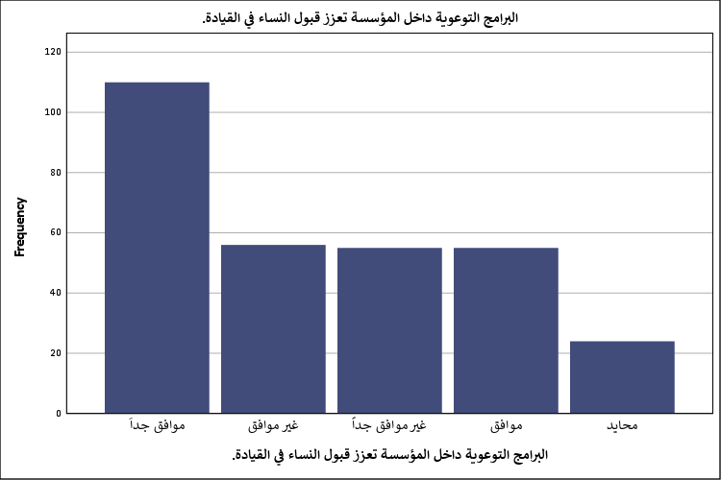
شكل توضيحي 31 : التمثيل البياني لتعزيز البرامج التوعوية داخل المؤسسة قبول النساء في القيادة.

- الثقافة التنظيمية تدعم تطوير مهارات القيادة للمرأة.
تعكس النسب المئوية لهذه العبارة توجهًا إيجابيًا معتدلًا؛ إذ حاز خيار "موافق جدًا" على مائة و injection ستة تكرارات بنسبة خمسة وثلاثين فاصلة ثلاثة بالمئة؛ وتبعه خيار "موافق" بثمانية وستين تكرارًا ونسبة اثنين وعشرين فاصلة سبعة بالمئة؛ بينما عارض سبعة وخمسون مستجيبًا هذا الطرح بنسبة تسعة عشر بالمئة؛ وعبر ستة وثلاثون عن عدم موافقتهم الشديدة بنسبة اثني عشر بالمئة؛ واكتفى ثلاثة وثلاثون بالحياد بنسبة أحد عشر بالمئة؛ ويحقق المتوسط قيمة مساوية لـ ثلاثة فاصلة خمسين مع انحراف قدره واحد فاصلة ثلاثة وأربعين؛ وتوضح هذه الأرقام أن بناء القدرات القيادية للمرأة لا يزال يتأرجح بين المبادرات الفردية والخطط المؤسسية المنظمة؛ ويحتمل أن يرجع التشتت الإحصائي إلى غياب خطط الإحلال والتعاقب الوظيفي الموجهة للمرأة؛ مما يجعل عملية التطوير تبدو عشوائية وغير مستدامة في بعض الأحيان.
الثقافة التنظيمية تدعم تطوير مهارات القيادة للمرأة.
 |  | Frequency | Percent | Valid Percent | Cumulative Percent
Valid | موافق جداَ | 106 | 35.3 | 35.3 | 35.3
Valid | موافق | 68 | 22.7 | 22.7 | 58.0
Valid | غير موافق | 57 | 19.0 | 19.0 | 77.0
Valid | غير موافق جداً | 36 | 12.0 | 12.0 | 89.0
Valid | محايد | 33 | 11.0 | 11.0 | 100.0
Valid | Total | 300 | 100.0 | 100.0
جدول 33 : التحليل الإحصائي لدعم الثقافة التنظيمية تطوير مهارات القيادة للمرأة.

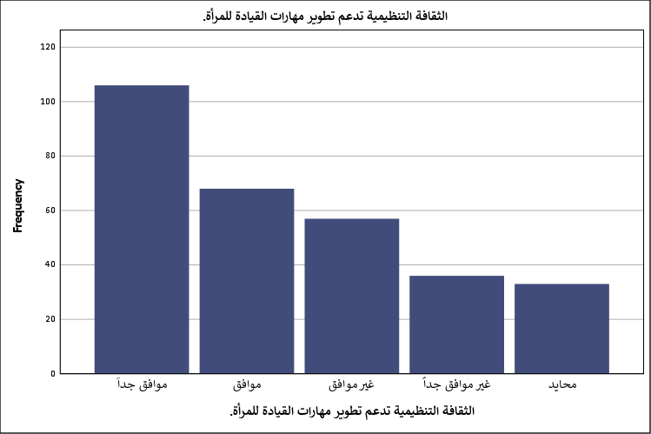
شكل توضيحي 32 : التمثيل البياني لدعم الثقافة التنظيمية تطوير مهارات القيادة للمرأة.

- التقدير الثقافي لنجاح المرأة يعزز التزامها بالمناصب القيادية.
تحظى هذه العبارة بتأييد جيد يوضح أثر البيئة التقديرية في استبقاء الكفاءات؛ وحسب المؤشرات وافق بشدة مائة وتسعة من المشاركين بنسبة ستة وثلاثين فاصلة ثلاثة بالمئة؛ ووافق ستة وواحد بنسبة عشرة فاصلة ثلاثة بالمئة؛ في حين جاء خيار "غير موافق جدًا" ثالثًا بثمانية وخمسين تكرارًا ونسبة تسعة عشر فاصلة ثلاثة بالمئة؛ وتبعه "غير موافق" بسبعة وثلاثين تكرارًا ونسبة اثني عشر فاصلة ثلاثة بالمئة؛ ثم "محايد" بخمسة وثلاثين تكرارًا ونسبة أحد عشر فاصلة سبعة بالمئة؛ وبلوغ المتوسط ثلاثة فاصلة اثنين وأربعين والانحراف واحد فاصلة خمسة وأربعين؛ يمكن القول بأن الاحتفاء بنجاحات المرأة يمثل وقودًا معنويًا يزيد من ارتباطها بالمنظمة؛ ويبدو أن التباين الإحصائي يعكس تفاوتًا في الممارسات الإعلامية والداخلية للمؤسسات؛ حيث تغفل بعض المنشآت إبراز الإنجازات النسائية؛ مما يقلل من دافعية العطاء لدى منسوباتها.
التقدير الثقافي لنجاح المرأة يعزز التزامها بالمناصب القيادية.
 |  | Frequency | Percent | Valid Percent | Cumulative Percent
Valid | موافق جداَ | 109 | 36.3 | 36.3 | 36.3
Valid | موافق | 61 | 20.3 | 20.3 | 56.7
Valid | غير موافق جداً | 58 | 19.3 | 19.3 | 76.0
Valid | غير موافق | 37 | 12.3 | 12.3 | 88.3
Valid | محايد | 35 | 11.7 | 11.7 | 100.0
Valid | Total | 300 | 100.0 | 100.0
جدول 34 : التحليل الإحصائي لتعزيز التقدير الثقافي لنجاح المرأة التزامها بالمناصب القيادية.

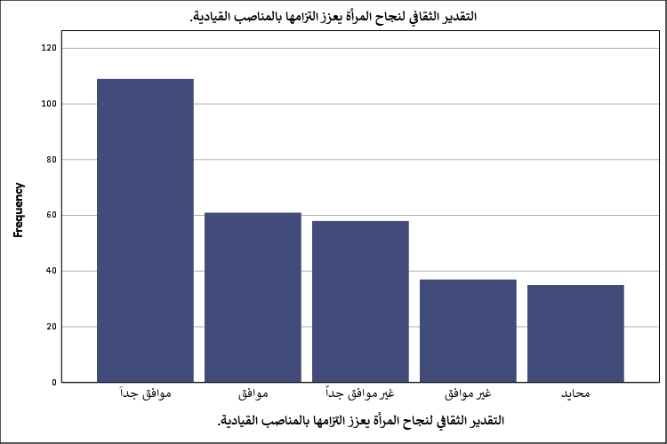
شكل توضيحي 33 : التمثيل البياني لتعزيز التقدير الثقافي لنجاح المرأة التزامها بالمناصب القيادية.

- الثقافة المحلية تدعم مشاركة النساء في القيادة الاستراتيجية.
تكشف المعطيات الإحصائية عن نظرة متوازنة وتميل للإيجاب نحو دور الثقافة المحلية في الإدارة العليا؛ حيث تساوت تكرارات فئتي "غير موافق" و "غير موافق جداً" عند سبعة وأربعين مستجيبًا بنسبة خمسة عشر فاصلة سبعة بالمئة لكل منهما؛ بينما قفزت فئة "موافق جدًا" لتسجل مائة وستة وعشرين تكرارًا بنسبة اثنين وعشرين بالمئة؛ وحلت فئة "موافق" برصيد ثمانية وأربعين تكرارًا ونسبة ستة عشر بالمئة؛ وشارك اثنان وثلاثون بالحياد بنسبة عشرة فاصلة سبعة بالمئة؛ ويصل المتوسط الحسابي لـ ثلاثة فاصلة ثلاثة وخمسين مع انحراف معياري قدره واحد فاصلة ثلاثة وخمسين؛ وتوضح هذه النتائج أن المشاركة الاستراتيجية للمرأة بدأت تكتسب شرعية ثقافية حقيقية؛ وإن كان وجود نسبة ملموسة من المعارضين يشير إلى أن مراكز التخطيط الاستراتيجي لا تزال تنظر للرجل كخيار مفضل في بعض الثقافات الفرعية للمجتمع.
الثقافة المحلية تدعم مشاركة النساء في القيادة الاستراتيجية.
 |  | Frequency | Percent | Valid Percent | Cumulative Percent
Valid | موافق جداَ | 126 | 42.0 | 42.0 | 42.0
Valid | موافق | 48 | 16.0 | 16.0 | 58.0
Valid | غير موافق جداً | 47 | 15.7 | 15.7 | 73.7
Valid | غير موافق | 47 | 15.7 | 15.7 | 89.3
Valid | محايد | 32 | 10.7 | 10.7 | 100.0
Valid | Total | 300 | 100.0 | 100.0
جدول 35 : التحليل الإحصائي لدعم الثقافة المحلية مشاركة النساء في القيادة الاستراتيجية.

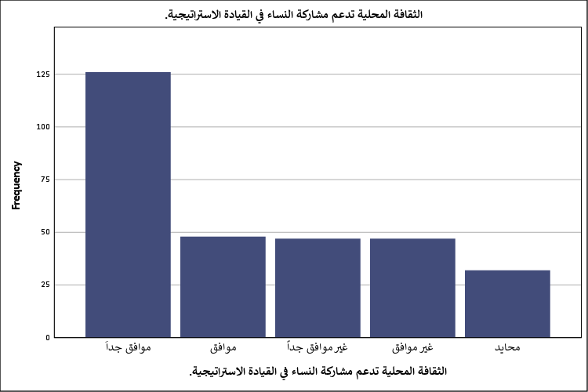
شكل توضيحي 34 : التمثيل البياني لدعم الثقافة المحلية مشاركة النساء في القيادة الاستراتيجية.

- الهيكل التنظيمي داخل المؤسسة يسهل تولي المرأة المناصب القيادية.
يمثل التصميم الهيكلي للمنظمة إما عامل تمكين أو عائق بيروقراطي أمام ترقي المرأة؛ وحسب استجابات الثلاثمائة مشارك؛ وافق بشدة مائة وأربعة وعشرون فردًا بنسبة واحد وأربعين فاصلة ثلاثة بالمئة؛ ووافق ستة وأربعة بنسبة واحد وعشرين فاصلة ثلاثة بالمئة؛ في حين عارض بشدة سبعة وأربعون بنسبة خمسة عشر فاصلة سبعة بالمئة؛ وعارض ثلاثة وثلاثون بنسبة أحد عشر بالمئة؛ والتزم اثنان وثلاثون الحياد بنسبة عشرة فاصلة سبعة بالمئة؛ ويحقق المتوسط ثلاثة فاصلة اثنين وستين وانحرافه واحد فاصلة تسعة وأربعين؛ وتبرهن هذه القيمة على أن الهياكل التنظيمية الحديثة والمفلطحة تسهم في تسريع وتيرة الترقي؛ بينما قد تعكس الإجابات السلبية وجود هياكل هرمية متصلبة ومستويات إدارية متعددة تعيق وصول المرأة لمراكز القيادة الفعالة؛ مما يتطلب إعادة هندسة الهياكل التنظيمية لتكون أكثر مرونة وعدالة.
الهيكل التنظيمي داخل المؤسسة يسهل تولي المرأة المناصب القيادية.
 |  | Frequency | Percent | Valid Percent | Cumulative Percent
Valid | موافق جداَ | 124 | 41.3 | 41.3 | 41.3
Valid | موافق | 64 | 21.3 | 21.3 | 62.7
Valid | غير موافق جداً | 47 | 15.7 | 15.7 | 78.3
Valid | غير موافق | 33 | 11.0 | 11.0 | 89.3
Valid | محايد | 32 | 10.7 | 10.7 | 100.0
Valid | Total | 300 | 100.0 | 100.0
جدول 36 : التحليل الإحصائي لتسهيل الهيكل التنظيمي داخل المؤسسة تولي المرأة المناصب القيادية.

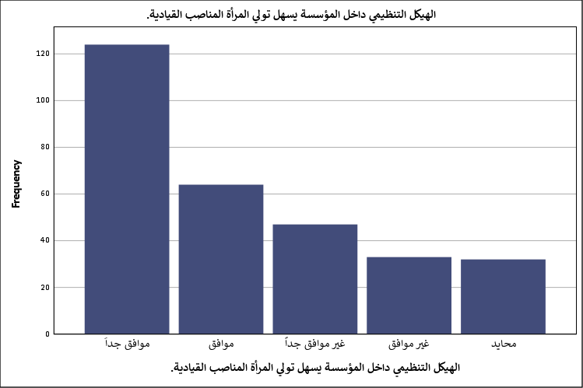
شكل توضيحي 35 : التمثيل البياني لتسهيل الهيكل التنظيمي داخل المؤسسة تولي المرأة المناصب القيادية.

- سياسات الموارد البشرية تشجع على التمكين القيادي للنساء.
تظهر التحليلات تفاؤلًا نسبيًا بالقواعد المنظمة لشؤون الموظفين؛ حيث بلغت تكرارات فئة "موافق جدًا" مائة وثمانية بنسبة ستة وثلاثين بالمئة؛ وتلتها فئة "موافق" باثنين وسبعين تكرارًا ونسبة أربعة وعشرين بالمئة؛ بينما عبر أربعة وخمسون عن عدم موافقتهم بنسبة ثمانية عشر بالمئة؛ وستة وثلاثون عن عدم موافقتهم الشديدة بنسبة اثني عشر بالمئة؛ وبقي ثلاثون في منطقة الحياد بنسبة عشرة بالمئة؛ ويسجل المتوسط قيمة تبلغ ثلاثة فاصلة أربعة وخمسين مع انحراف قدره واحد فاصلة ثلاثة وأربعين؛ وتشير هذه المعطيات إلى أن التوجهات المعاصرة للموارد البشرية بدأت تتبنى مفاهيم الجدارة والتنوع؛ ولكن التشتت الإحصائي يوضح أن آليات الاستقطاب والتعيين لا تزال بحاجة لمزيد من الشفافية لضمان عدم تأثرها بالتحيزات الشخصية للمسؤولين عن التوظيف.
سياسات الموارد البشرية تشجع على التمكين القيادي للنساء.
 |  | Frequency | Percent | Valid Percent | Cumulative Percent
Valid | موافق جداَ | 108 | 36.0 | 36.0 | 36.0
Valid | موافق | 72 | 24.0 | 24.0 | 60.0
Valid | غير موافق | 54 | 18.0 | 18.0 | 78.0
Valid | غير موافق جداً | 36 | 12.0 | 12.0 | 90.0
Valid | محايد | 30 | 10.0 | 10.0 | 100.0
Valid | Total | 300 | 100.0 | 100.0
جدول 37 : التحليل الإحصائي لتشجيع سياسات الموارد البشرية على التمكين القيادي للنساء.

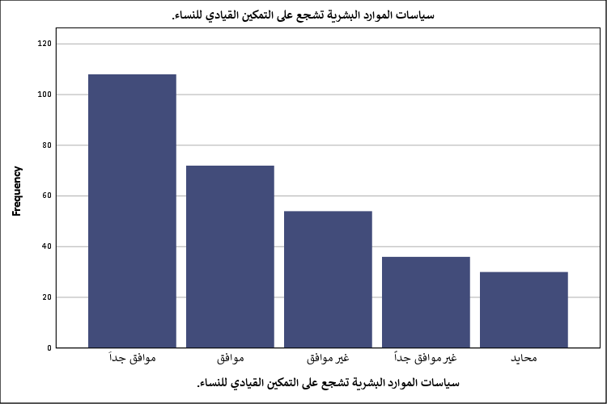
شكل توضيحي 36 : التمثيل البياني لتشجيع سياسات الموارد البشرية على التمكين القيادي للنساء.

- التدريب والتطوير المتاح يعزز قدرتي على القيادة بفعالية.
يعبر التوزيع التكراري لاستجابات أفراد العينة عن تقدير طيب لمنظومة التدريب؛ فقد وافق بشدة ثمانية وتسعون فردًا بنسبة اثنين وثلاثين فاصلة سبعة بالمئة؛ ووافق تسعة وستون بنسبة ثلاثة وعشرين بالمئة؛ في حين عارض ثلاثة وستون بنسبة واحد وعشرين بالمئة؛ وعارض بشدة ستة وثلاثون بنسبة اثني عشر بالمئة؛ والتزم أربعة وثلاثون الحياد بنسبة أحد عشر فاصلة ثلاثة بالمئة؛ ويصل المتوسط الحسابي لـ ثلاثة فاصلة ثلاثة وأربعين مع انحراف معياري يقارب واحد فاصلة ثلاثة وأربعين؛ ودلالة هذه الأرقام تكمن في أن البرامج التدريبية المتاحة تلبي الاحتياجات المهارية الأساسية للقياديات؛ غير أن نسبة المعارضين المرتفعة تشير إلى وجود فجوة تدريبية تتعلق بالمهارات المتقدمة مثل التخطيط المالي وإدارة الأزمات؛ مما يستوجب تصميم مسارات تدريبية تخصصية ومكثفة لشاغلي الوظائف العليا.
التدريب والتطوير المتاح يعزز قدرتي على القيادة بفعالية.
 |  | Frequency | Percent | Valid Percent | Cumulative Percent
Valid | موافق جداَ | 98 | 32.7 | 32.7 | 32.7
Valid | موافق | 69 | 23.0 | 23.0 | 55.7
Valid | غير موافق | 63 | 21.0 | 21.0 | 76.7
Valid | غير موافق جداً | 36 | 12.0 | 12.0 | 88.7
Valid | محايد | 34 | 11.3 | 11.3 | 100.0
Valid | Total | 300 | 100.0 | 100.0
جدول 38 : التحليل الإحصائي لتعزيز التدريب والتطوير المتاح من القدرة على القيادة بفعالية.

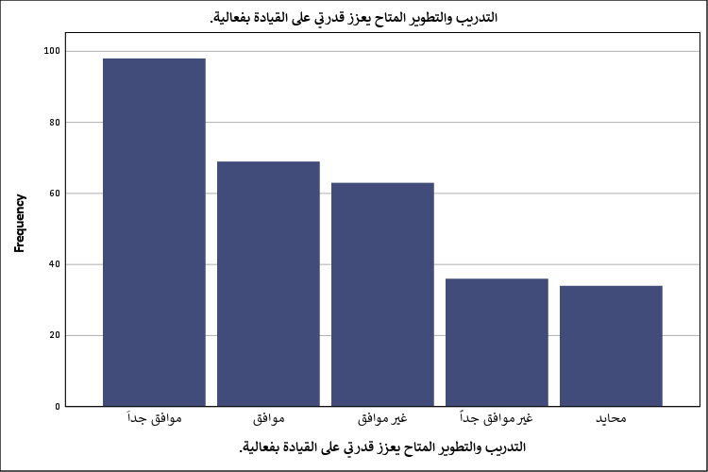
شكل توضيحي 37 : التمثيل البياني لتعزيز التدريب والتطوير المتاح من القدرة على القيادة بفعالية.

- وجود آليات واضحة لتقييم الأداء تدعم تطور القيادة النسائية.
تمثل موضوعية التقييم حجر الزاوية في تحقيق العدالة التنظيمية؛ ووفقًا لبيانات الاستبيان؛ وافق بشدة مائة واثنا عشر مستجيبًا بنسبة سبعة وثلاثين فاصلة ثلاثة بالمئة؛ ووافق واحد وخمسون بنسبة سبعة عشر بالمئة؛ وتوزعت بقية الآراء بواقع خمسين لـ "غير موافق" بنسبة ستة عشر فاصلة سبعة بالمئة؛ وستة وأربعين لـ "غير موافق جداً" بنسبة خمسة عشر فاصلة ثلاثة بالمئة؛ وواحد وأربعين لـ "محايد" بنسبة ثلاثة عشر فاصلة سبعة بالمئة؛ ويحقق المتوسط قيمة مساوية لـ ثلاثة فاصلة أربعة وأربعين مع انحراف قدره واحد فاصلة خمسين؛ وتوضح هذه الأرقام أن غياب مؤشرات الأداء الرئيسية الصريحة في بعض المنظمات يترك الباب مفتوحًا للاجتهادات الشخصية؛ مما قد يظلم الكفاءات النسائية؛ ويحتمل أن يسهم تطبيق أنظمة التقييم الحديثة والاتمتة في إعطاء صورة حقيقية عن إنجازات المرأة ويدعم فرص ترقيها المستحق.
وجود آليات واضحة لتقييم الأداء تدعم تطور القيادة النسائية.
 |  | Frequency | Percent | Valid Percent | Cumulative Percent
Valid | موافق جداَ | 112 | 37.3 | 37.3 | 37.3
Valid | موافق | 51 | 17.0 | 17.0 | 54.3
Valid | غير موافق | 50 | 16.7 | 16.7 | 71.0
Valid | غير موافق جداً | 46 | 15.3 | 15.3 | 86.3
Valid | محايد | 41 | 13.7 | 13.7 | 100.0
Valid | Total | 300 | 100.0 | 100.0
جدول 39 : التحليل الإحصائي لدعم وجود آليات واضحة لتقييم الأداء تطور القيادة النسائية.

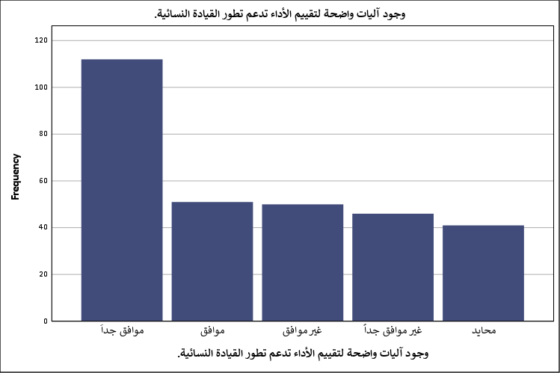
شكل توضيحي 38 : التمثيل البياني لدعم وجود آليات واضحة لتقييم الأداء تطور القيادة النسائية.

- الدعم من الإدارة العليا يسهم في تمكيني من المناصب القيادية.
تكرر العينة تأكيدها على الأثر الحاسم لمساندة القيادة العليا في هذا السؤال المستقل؛ حيث وافق بشدة مائة وستة وعشرون فردًا بنسبة اثنين وعشرين بالمئة؛ وتساوت فئتا "غير موافق جداً" و "غير موافق" عند سبعة وأربعين تكرارًا ونسبة خمسة عشر فاصلة سبعة بالمئة لكل منهما؛ وحلت فئة "موافق" برصيد ثلاثة وخمسين تكرارًا ونسبة سبعة عشر فاصلة سبعة بالمئة؛ واقتصر الحياد على سبعة وعشرين فردًا بنسبة تسعة بالمئة؛ وببلوغ المتوسط الحسابي ثلاثة فاصلة خمسة وخمسين والانحراف واحد فاصلة ثلاثة وخمسين؛ تتضح القناعة الراسخة بأن التمكين الفعلي يبدأ بقرار سياسي وإداري من قمة الهرم التنظيمي؛ ويبدو أن التشتت الإحصائي يعكس تباين الثقافات القيادية لمدراء العموم ورؤساء مجالس الإدارات؛ حيث يمتلك بعضهم رؤية تقدمية واضحة؛ بينما لا يزال البعض الآخر مترددًا في منح الثقة الكاملة للمرأة.
الدعم من الإدارة العليا يسهم في تمكيني من المناصب القيادية.
 |  | Frequency | Percent | Valid Percent | Cumulative Percent
Valid | موافق جداَ | 126 | 42.0 | 42.0 | 42.0
Valid | موافق | 53 | 17.7 | 17.7 | 59.7
Valid | غير موافق جداً | 47 | 15.7 | 15.7 | 75.3
Valid | غير موافق | 47 | 15.7 | 15.7 | 91.0
Valid | محايد | 27 | 9.0 | 9.0 | 100.0
Valid | Total | 300 | 100.0 | 100.0
جدول 40 : التحليل الإحصائي لمساهمة الدعم من الإدارة العليا في تمكيني من المناصب القيادية.

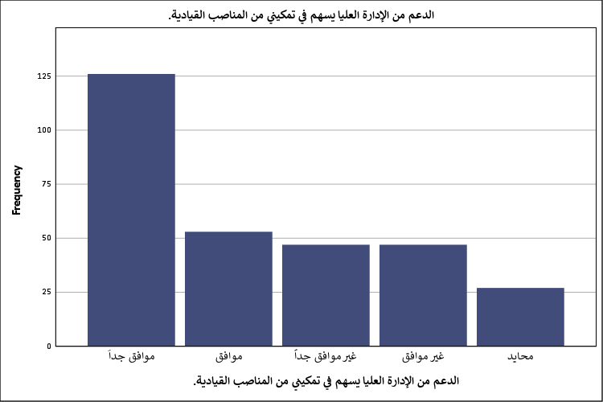
شكل توضيحي 39 : التمثيل البياني لمساهمة الدعم من الإدارة العليا في تمكيني من المناصب القيادية.

- المشاركة في اتخاذ القرار داخل المؤسسة متاحة للنساء بشكل عادل.
تكشف وجهات نظر المشاركين حول عدالة المشاركة عن توافق ملحوظ يميل للإيجابية؛ فقد وافق بشدة أربعة وتسعون بنسبة واحد وثلاثين فاصلة ثلاثة بالمئة؛ وجاء خيار "موافق" في المرتبة الثانية مباشرة بتسع وثمانين تكرارًا ونسبة تسعة وعشرين فاصلة سبعة بالمئة؛ لتبلغ نسبة الرضا عن العدالة التنظيمية قرابة واحد وستين بالمئة؛ وتوزع بقية المستجيبين بواقع أربعة وأربعين لـ "غير موافق" بنسبة أربعة عشر فاصلة سبعة بالمئة؛ وتسعة وثلاثين لـ "محايد" بنسبة ثلاثة عشر بالمئة؛ وأربعة وثلاثين لـ "غير موافق جداً" بنسبة أحد عشر فاصلة ثلاثة بالمئة؛ ويصل المتوسط لـ ثلاثة فاصلة خمسة وخمسين مع انحراف معياري منخفض نسبيًا بلغ واحد فاصلة ستة وثلاثين؛ وتدل هذه المؤشرات على وجود بيئة عمل ديمقراطية تحترم التنوع وتتيح قنوات تواصل مفتوحة ومستقرة لجميع الموظفين دون تمييز.
المشاركة في اتخاذ القرار داخل المؤسسة متاحة للنساء بشكل عادل.
 |  | Frequency | Percent | Valid Percent | Cumulative Percent
Valid | موافق جداَ | 94 | 31.3 | 31.3 | 31.3
Valid | موافق | 89 | 29.7 | 29.7 | 61.0
Valid | غير موافق | 44 | 14.7 | 14.7 | 75.7
Valid | محايد | 39 | 13.0 | 13.0 | 88.7
Valid | غير موافق جداً | 34 | 11.3 | 11.3 | 100.0
Valid | Total | 300 | 100.0 | 100.0
جدول 41 : التحليل الإحصائي لإتاحة المشاركة في اتخاذ القرار داخل المؤسسة للنساء بشكل عادل.

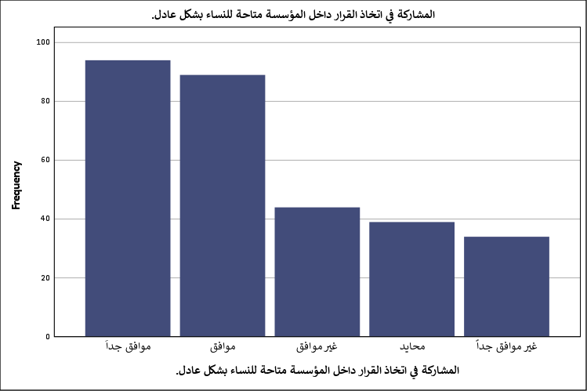
شكل توضيحي 40 : التمثيل البياني لإتاحة المشاركة في اتخاذ القرار داخل المؤسسة للنساء بشكل عادل.

- الموارد المتاحة (مالية وبشرية) كافية لدعم مهارات القيادة.
تمثل الوفرة المالية والبشرية البنية التحتية اللازمة لترجمة الخطط القيادية إلى واقع ملموس؛ وحسب نتائج الاستبيان؛ وافق بشدة مائة وأربعة وعشرون فردًا بنسبة واحد وأربعين فاصلة ثلاثة بالمئة؛ ووافق ستون بنسبة عشرين بالمئة؛ في حين انقسمت الآراء غير المؤيدة بين أربعة وأربعين لـ "غير موافق" بنسبة أربعة عشر فاصلة سبعة بالمئة؛ وثلاثة وثلاثين لـ "غير موافق جداً" بنسبة أحد عشر بالمئة؛ والتزم تسعة وثلاثون الحياد بنسبة ثلاثة عشر بالمئة؛ ويسجل المتوسط قيمة مرتفعة بلغت ثلاثة فاصلة ستة وستين مع انحراف معياري قدره واحد فاصلة واحد وأربعين؛ وتبرهن هذه المعطيات على أن الميزانيات المخصصة للتمكين والتدريب تعد كافية في معظم المنظمات المدروسة؛ ويبدو أن التحدي لا يكمن في توفر الموارد بل في كفاءة توظيفها وتوجيهها نحو المسارات التنموية الصحيحة التي تخدم الكوادر النسائية.
الموارد المتاحة (مالية وبشرية) كافية لدعم مهارات القيادة.
 |  | Frequency | Percent | Valid Percent | Cumulative Percent
Valid | موافق جداَ | 124 | 41.3 | 41.3 | 41.3
Valid | موافق | 60 | 20.0 | 20.0 | 61.3
Valid | غير موافق | 44 | 14.7 | 14.7 | 76.0
Valid | محايد | 39 | 13.0 | 13.0 | 89.0
Valid | غير موافق جداً | 33 | 11.0 | 11.0 | 100.0
Valid | Total | 300 | 100.0 | 100.0
جدول 42 : التحليل الإحصائي لكون الموارد المتاحة (مالية وبشرية) كافية لدعم مهارات القيادة.

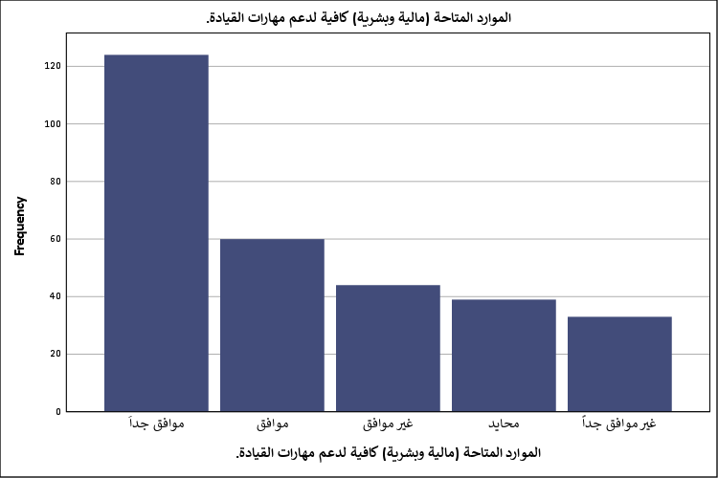
شكل توضيحي 41 : التمثيل البياني لكون الموارد المتاحة (مالية وبشرية) كافية لدعم مهارات القيادة.

- بيئة العمل تحمي المرأة من التمييز وتعزز تمكينها القيادي.
تشير القراءة الرقمية لاستجابات أفراد العينة حول توافر البيئة الآمنة والعادلة إلى رضا واسع؛ فقد سجلت فئة "موافق جدًا" مائة واثنين وعشرين تكرارًا بنسبة أربعين فاصلة سبعة بالمئة؛ وتوزعت بقية العينة بواقع خمسين لـ "موافق" بنسبة ستة عشر فاصلة سبعة بالمئة؛ وتسعة وأربعين لـ "غير موافق جدًا" بنسبة ستة عشر فاصلة ثلاثة بالمئة؛ وستة وأربعين لـ "غير موافق" بنسبة خمسة عشر فاصلة ثلاثة بالمئة؛ وثلاثة وثلاثين لـ "محايد" بنسبة أحد عشر بالمئة؛ وينتج عن ذلك متوسط حسابي قدره ثلاثة فاصلة خمسين وانحراف معياري مساوٍ لـ واحد فاصلة ثلاثة وخمسين؛ ومثل هذه النتيجة توضح أهمية وجود مدونات سلوك صارمة تحمي الحقوق المهنية للمرأة؛ ويبدو أن التشتت الإحصائي يعكس الاختلاف في طبيعة القطاعات؛ فالقطاع الحكومي قد يكون أكثر التزامًا بتطبيق القوانين الحمائية مقارنة ببعض منشآت القطاع الخاص.

بيئة العمل تحمي المرأة من التمييز وتعزز تمكينها القيادي.
 |  | Frequency | Percent | Valid Percent | Cumulative Percent
Valid | موافق جداَ | 122 | 40.7 | 40.7 | 40.7
Valid | موافق | 50 | 16.7 | 16.7 | 57.3
Valid | غير موافق جداً | 49 | 16.3 | 16.3 | 73.7
Valid | غير موافق | 46 | 15.3 | 15.3 | 89.0
Valid | محايد | 33 | 11.0 | 11.0 | 100.0
Valid | Total | 300 | 100.0 | 100.0
جدول 43 : التحليل الإحصائي لكون بيئة العمل تحمي المرأة من التمييز وتعزز تمكينها القيادي.

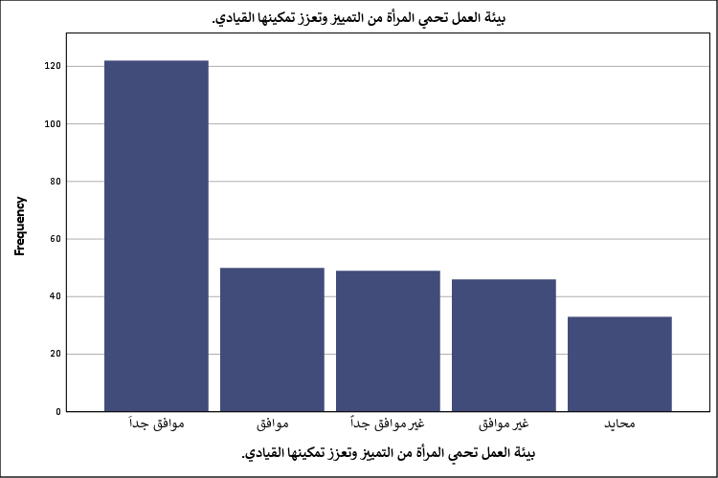
شكل توضيحي 42 : التمثيل البياني لكون بيئة العمل تحمي المرأة من التمييز وتعزز تمكينها القيادي.

- برامج التمكين القيادي داخل المؤسسة فعّالة وتساعد في التطوير الشخصي.
يسجل هذا السؤال أدنى متوسط حسابي في المحور التنظيمي؛ حيث وافق بشدة مائة وعشرة مستجيبين بنسبة ستة وثلاثين فاصلة سبعة بالمئة؛ وحل خيار "غير موافق جداً" ثانياً بـ ستة وستين تكرارًا ونسبة اثنين وعشرين بالمئة؛ وتلاه "موافق" بواحد وخمسين تكرارًا ونسبة سبعة عشر بالمئة؛ ثم "غير موافق" باثنين وأربعين تكرارًا ونسبة أربعة عشر بالمئة؛ وواحد وثلاثين محايدًا بنسبة عشرة فاصلة ثلاثة بالمئة؛ وبلوغ المتوسط ثلاثة فاصلة اثنين وثلاثين والانحراف واحد فاصلة ستين؛ تتضح وجود إشكالية حقيقية في جودة العائد من برامج التمكين؛ فالانحراف المرتفع للغاية يظهر فجوة عميقة؛ ويبدو أن الكثير من البرامج الحالية تصمم كشعارات استهلاكية تفتقر للأدوات العلمية لتدريب وتطوير الذات؛ مما يتطلب إعادة صياغة هذه المبادرات لتتحول إلى مشروعات تنموية حقيقية ومستدامة.
برامج التمكين القيادي داخل المؤسسة فعّالة وتساعد في التطوير الشخصي.
 |  | Frequency | Percent | Valid Percent | Cumulative Percent
Valid | موافق جداَ | 110 | 36.7 | 36.7 | 36.7
Valid | غير موافق جداً | 66 | 22.0 | 22.0 | 58.7
Valid | موافق | 51 | 17.0 | 17.0 | 75.7
Valid | غير موافق | 42 | 14.0 | 14.0 | 89.7
Valid | محايد | 31 | 10.3 | 10.3 | 100.0
Valid | Total | 300 | 100.0 | 100.0
جدول 44 : التحليل الإحصائي لفعالية برامج التمكين القيادي داخل المؤسسة في التطوير الشخصي.

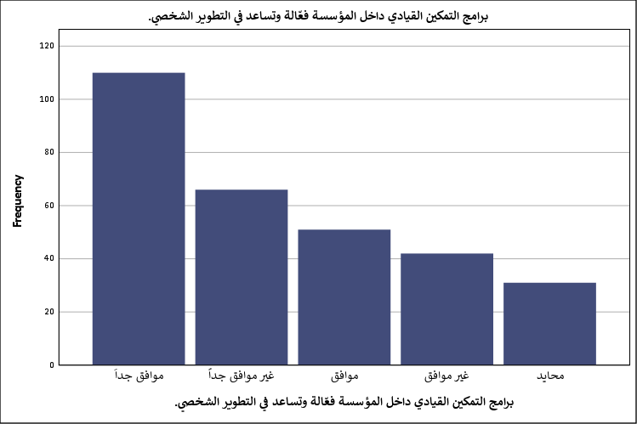
شكل توضيحي 43 : التمثيل البياني لفعالية برامج التمكين القيادي داخل المؤسسة في التطوير الشخصي.

- وجود نظام متابعة وتقييم للقيادات النسائية يعزز فرص التطوير والترقية.
تؤكد المعطيات الإحصائية للسؤال الأخير في المحور التنظيمي على الرغبة في إيجاد آليات رقابية مستمرة؛ حيث وافق بشدة مائة وستة بنسبة خمسة وثلاثين فاصلة ثلاثة بالمئة؛ ووافق ثمانية وسبعون بنسبة ستة وعشرين بالمئة؛ وتوزعت بقية الاستجابات بواقع تسعة وأربعين لـ "غير موافق" بنسبة ستة عشر فاصلة ثلاثة بالمئة؛ وستة وثلاثين لـ "محايد" بنسبة اثني عشر بالمئة؛ وواحد وثلاثين لـ "غير موافق جداً" بنسبة عشرة فاصلة ثلاثة بالمئة؛ ويسجل المتوسط ثلاثة فاصلة ستين وانحرافه واحد فاصلة سبعة وثلاثين؛ ودلالة هذه النتيجة تكمن في أن الرقابة اللاحقة وتقييم الأثر يضمنان جدية سياسات التمكين؛ ويحتمل أن يساهم إيجاد مكاتب متخصصة لمتابعة المؤشرات الجندرية في رصد الفجوات التنظيمية ومعالجتها؛ مما يضمن تكافؤ الفرص في الترقي والوصول للمناصب العليا.
وجود نظام متابعة وتقييم للقيادات النسائية يعزز فرص التطوير والترقية.
 |  | Frequency | Percent | Valid Percent | Cumulative Percent
Valid | موافق جداَ | 106 | 35.3 | 35.3 | 35.3
Valid | موافق | 78 | 26.0 | 26.0 | 61.3
Valid | غير موافق | 49 | 16.3 | 16.3 | 77.7
Valid | محايد | 36 | 12.0 | 12.0 | 89.7
Valid | غير موافق جداً | 31 | 10.3 | 10.3 | 100.0
Valid | Total | 300 | 100.0 | 100.0
جدول 45 : التحليل الإحصائي لتعزيز وجود نظام متابعة وتقييم للقيادات النسائية من فرص التطوير والترقية.

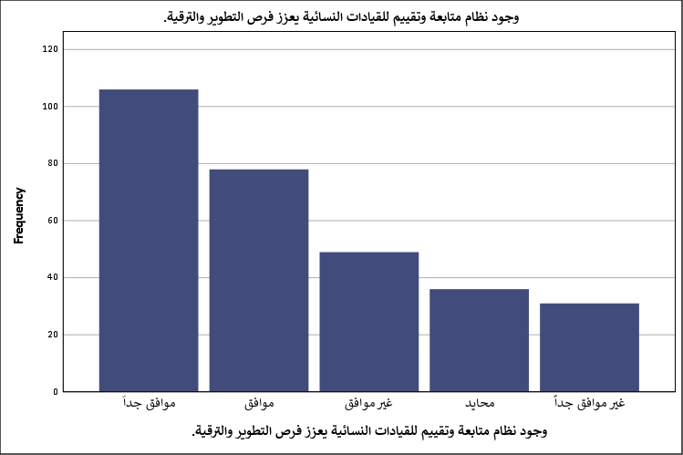
شكل توضيحي 44 : التمثيل البياني لتعزيز وجود نظام متابعة وتقييم للقيادات النسائية من فرص التطوير والترقية.

اختبار المصداقية والموثوقية
تم استخدام معامل ألفا كرونباخ لتقييم الاتساق الداخلي لثبات أداة الدراسة وصلاحيتها للتطبيق؛ حيث شملت عملية التحليل الإحصائي كامل الاستجابات الصحيحة للثلاثمائة مستجيب بنسبة مائة بالمئة؛ ودون استبعاد أي حالة إحصائية؛ وأسفر الاختبار عن قيمة مرتفعة وممتازة لمعامل ألفا بلغت صفر فاصلة تسعمائة وخمسة وستين لـ أربعة وأربعين عبارة تضمنها الاستبيان؛ وتوضح هذه القيمة الرقمية المتقدمة التي تقترب من الواحد الصحيح؛ توفر مستوى استثنائي من الموثوقية والثبات الفكري لأجوبة المشاركين؛ فالنتائج تشير إلى أن العبارات تمت صياغتها بدقة ووضوح يحول دون حدوث لبس أو تشتت في الفهم؛ ويحتمل أن تمنح هذه القيمة المرتفعة طمأنينة علمية للباحث؛ إذ تؤكد أن الأداة قادرة على إعطاء نتائج متطابقة ومستقرة إذا ما أعيد تطبيقها في بيئات مشابهة؛ مما يضفي شرعية علمية كاملة على التحليلات اللاحقة واختبارات الفرضيات.
Case Processing Summary
 |  | N | %
Cases | Valid | 300 | 100.0
Cases | Excludedª | 0 | .0
Cases | Total | 300 | 100.0
a. Listwise deletion based on all variables in the procedure.
جدول 46 : ملخص التحليلات الإحصائية

Reliability Statistics
Cronbach's Alpha | N of Items
.965 | 44
جدول 47 : اختبار الثبات والموثوقية

تحليل الجداول المتقاطعة لمتغيرات الدراسة
  - اختبار كاي اسكوير للعلاقة بين تمكين القيادات النسائية والعوامل الاجتماعية
يكشف تحليل الجداول المتقاطعة باستخدام اختبار كاي لبيرسون عن مخرجات إحصائية ذات دلالة جوهرية؛ حيث بلغت قيمة الاختبار ثلاثة وأربعين فاصلة مائة وسبعة وثمانين عند درجة حرية تساوي ستة عشر؛ وبمستوى دلالة احتمالية بلغت صفر فاصلة صفر صفر صفر؛ وتبرهن هذه النتيجة التي تقل عن مستوى المعنوية المعتمد خمسة بالمئة؛ على وجود علاقة ارتباطية حقيقية وغير عشوائية بين مستويات تمكين الكوادر النسائية وطبيعة العوامل الاجتماعية السائدة؛ وبمراجعة الرسم البياني المرفق؛ يتضح تكتل الاستجابات المرتفعة للموافقين والموافقين بشدة في المربع المشترك الذي يجمع بين الدعم الاجتماعي المتقدم والتمكين الفعلي؛ ويبدو أن قبول المحيط الأسري والمهني يسهم مباشرة في رفع كفاءة الأداء الإداري للمرأة؛ في حين يظهر الانخفاض الملحوظ في التكرارات لخيارات عدم الموافقة أن غياب البيئة المجتمعية الحاضنة يرتبط طرديًا بضعف فرص التمكين وتراجع المبادرة الإدارية.
Chi-Square Tests
 | Value | df | Asymptotic Significance (2-sided)
Pearson Chi-Square | 43.187ª | 16 | .000
Likelihood Ratio | 46.979 | 16 | .000
Linear-by-Linear Association | 27.056 | 1 | .000
N of Valid Cases | 300
a. 5 cells (20.0%) have expected count less than 5. The minimum expected count is 1.58.
جدول 48 : اختبار كاي اسكوير للعلاقة بين تمكين القيادات النسائية والعوامل الاجتماعية

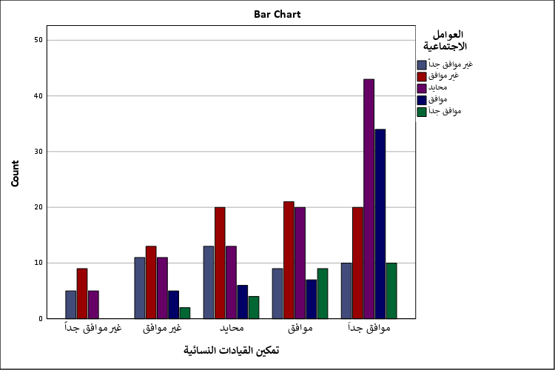
شكل توضيحي 45 : المقاييس المتماثلة لتحليل الجداول المتقاطعة للعلاقة بين تمكين القيادات النسائية والعوامل الاجتماعية

  - اختبار كاي اسكوير للعلاقة بين تمكين القيادات النسائية والعوامل الثقافية
تسفر مخرجات اختبار مربع كاي لدراسة الروافد الفكرية والثقافية عن أرقام بالغة الأهمية؛ فقد بلغت قيمة كاي لبيرسون ثمانية وستين فاصلة ثلاثمائة وستة وتسعين عند درجة حرية بلغت ستة عشر؛ وبمستوى دلالة تقاربية بلغت صفر فاصلة صفر صفر صفر؛ إن تدني مستوى الدلالة الاحتمالية دون حاجز الخمسة بالمئة يقطع بوجود رابط قوي ومستقر بين البنية الثقافية للمنظمة والمجتمع وبين تمكين القيادات النسائية؛ ويظهر الرسم البياني المصاحب للتحليل مصفوفة توزيع متناسقة؛ حيث ترتفع تكرارات المؤيدين للتمكين عند الفئات التي ترى أن الثقافة العامة والمحلية تشجع على المساواة وتدعم مشاركة المرأة الاستراتيجية؛ ويحتمل أن يفسر هذا الارتباط الوثيق سبب تعثر بعض سياسات التمكين في المؤسسات ذات الثقافات المنغلقة؛ فالتشريعات وحدها لا تكفي ما لم تسندها بيئة ثقافية واعية تثمن الجدارة وتتجاوز الصور النمطية السلبية.
Chi-Square Tests
 | Value | df | Asymptotic Significance (2-sided)
Pearson Chi-Square | 68.396ª | 16 | .000
Likelihood Ratio | 74.385 | 16 | .000
Linear-by-Linear Association | 57.619 | 1 | .000
N of Valid Cases | 300
a. 6 cells (24.0%) have expected count less than 5. The minimum expected count is 1.14.
جدول 49 : اختبار كاي اسكوير للعلاقة بين تمكين القيادات النسائية والعوامل الثقافية

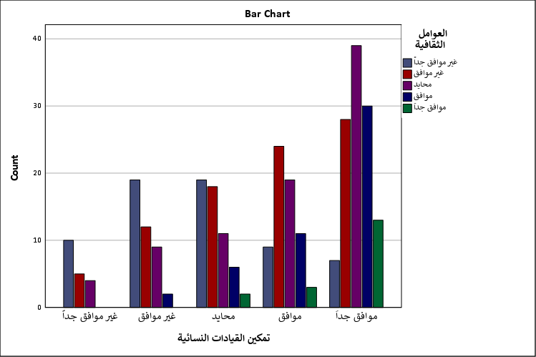
شكل توضيحي 46 : المقاييس المتماثلة لتحليل الجداول المتقاطعة للعلاقة بين تمكين القيادات النسائية والعوامل الثقافية

  - اختبار كاي اسكوير للعلاقة بين تمكين القيادات النسائية والعوامل التنظيمية
تؤكد المعطيات الإحصائية لاختبار الجداول المتقاطعة في المحور التنظيمي تصدر هذا المتغير لبقية المحددات؛ إذ بلغت قيمة مربع كاي لبيرسون أعلى مستوياتها لتسجل سبعة وسبعين فاصلة ثمانمائة وسبعة وسبعين عند درجة حرية مساوية لـ ستة عشر؛ وبدلالة معنوية بلغت صفر فاصلة صفر صفر صفر؛ وتعطي هذه النتيجة دلالة قطعية على أن الهياكل وأنظمة تقييم الأداء وسياسات الموارد البشرية تمثل المخرجات الأكثر تأثيرًا وارتباطًا بتمكين المرأة؛ ويعكس التوزيع البياني للتكرارات في المنحنى الصاعد بوضوح التلازم الحاد؛ فالمؤسسات التي توفر سياسات رسمية واضحة وموارد كافية تدعم مهارات القيادة تسجل أعلى مستويات التمكين الفعلي والرضا المهني؛ ويبدو أن البيئة التنظيمية الداخلية تمثل المتغير الحرج الذي يمكن التحكم فيه وتطويره بشكل مباشر لإحداث النقلة النوعية المطلوبة في العمل الإداري النسائي.
Chi-Square Tests
 | Value | df | Asymptotic Significance (2-sided)
Pearson Chi-Square | 77.877ª | 16 | .000
Likelihood Ratio | 79.524 | 16 | .000
Linear-by-Linear Association | 55.063 | 1 | .000
N of Valid Cases | 300
a. 6 cells (24.0%) have expected count less than 5. The minimum expected count is 1.20.
جدول 50 : اختبار كاي اسكوير للعلاقة بين تمكين القيادات النسائية والعوامل التنظيمية

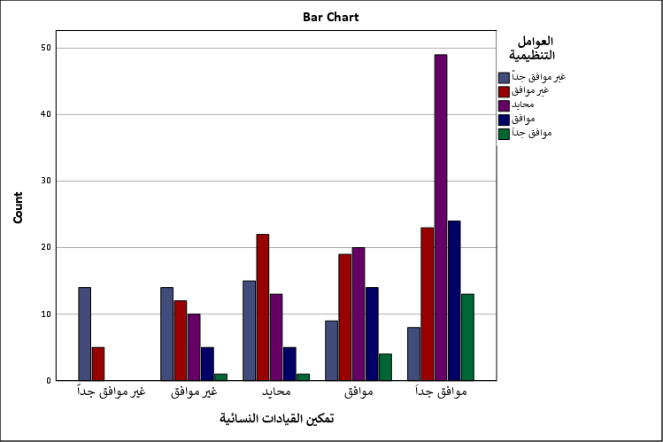
شكل توضيحي 47 : المقاييس المتماثلة لتحليل الجداول المتقاطعة للعلاقة بين تمكين القيادات النسائية والعوامل التنظيمية

اختبار الانحدار المتعدد لمتغيرات الدراسة
يسفر تحليل الانحدار المتعدد لمتغيرات الدراسة عن تقديم نموذج تفسيري متكامل لظاهرة تمكين القيادات النسائية؛ حيث بلغت قيمة معامل الارتباط المتعدد صفر فاصلة خمسمائة وسبعة وخمسين؛ مما يوضح وجود علاقة ارتباطية متوسطة وفوق المتوسطة بين المتغير التابع والمجموع الكلي للمتغيرات المستقلة؛ وسجل معامل التحديد قيمة بلغت صفر فاصلة ثلاثمائة وعشرة؛ مما يعني أن العوامل الاجتماعية والثقافية والتنظيمية مجتمعة تمتلك القدرة على تفسير ثلاثين بالمئة من التباين الحاصل في تمكين المرأة السعودية؛ بينما تعود السبعون بالمئة المتبقية إلى عوامل أخرى لم يشملها هذا النموذج؛ وحقق اختبار التباين للنموذج قيمة فاء مرتفعة بلغت أربعة وأربعين فاصلة مائتين وتسعة وسبعين وبدلالة إحصائية بلغت صفر فاصلة صفر صفر صفر؛ وهي تؤكد الصلاحية العالية للنموذج من الناحية الإحصائية وقدرته التنبؤية؛ وبفحص معاملات الانحدار تظهر القيمة الثابتة عند واحد فاصلة خمسمائة وثلاثة وعشرين؛ وسجلت العوامل التنظيمية أعلى تأثير بمعامل بيتا غير معياري بلغ صفر فاصلة ثلاثمائة وواحد وأربعين وبقيمة تاء بلغت ستة فاصلة سبعة وعشرين ودلالة صفر فاصلة صفر صفر صفر؛ وتلتها العوامل الثقافية بمعامل بلغ صفر فاصلة ثلاثمائة وثمانية عشر وقيمة تاء بلغت خمسة فاصلة ثمانية وأربعين؛ وحلت العوامل الاجتماعية في المرتبة الأخيرة بمعامل انحدار بلغ صفر فاصلة مائة وثلاثة وثمانين وقيمة تاء بلغت ثلاثة فاصلة مائتين وستة وثمانين وبدلالة صفر فاصلة صفر صفر واحد؛ وتبرهن هذه النتائج مجتمعة على أن التدخل التنظيمي عبر إصلاح اللوائح والسياسات الداخلية للمؤسسات هو الأداة الأكثر سرعة وفاعلية لتمكين المرأة؛ يليه العمل على تغيير المفاهيم الثقافية؛ ثم تقديم الدعم الاجتماعي المحيط؛ ويعبر شكل الانتشار للبواقي ومصفوفة الانتشار عن خطية النموذج وعدم تباين الخطأ العشوائي؛ مما يعزز الثقة الإحصائية في هذه المخرجات التنبؤية.
Model Summary^{b}
Model | R | R Square | Adjusted R Square | Std. Error of the Estimate
1 | .557ª | .310 | .303 | 1.070
a. Predictors: (Constant), العوامل التنظيمية, العوامل الاجتماعية, العوامل الثقافية
b. Dependent Variable: تمكين القيادات النسائية
جدول 51 : ملخص النموذج

ANOVAª
Model |  | Sum of Squares | df | Mean Square | F | Sig.
1 | Regression | 151.990 | 3 | 50.663 | 44.279 | .000^{b}
1 | Residual | 338.677 | 296 | 1.144
1 | Total | 490.667 | 299
a. Dependent Variable: تمكين القيادات النسائية
b. Predictors: (Constant), العوامل التنظيمية, العوامل الاجتماعية, العوامل الثقافية
جدول 52 : تحليل التباين

Coefficientsª
Model |  | Unstandardized Coefficients |  | Standardized Coefficients | t | Sig.
 |  | B | Std. Error | Beta | t | Sig.
1 | (Constant) | 1.523 | .208 |  | 7.323 | .000
1 | العوامل الاجتماعية | .183 | .056 | .166 | 3.286 | .001
1 | العوامل الثقافية | .318 | .058 | .290 | 5.487 | .000
1 | العوامل التنظيمية | .341 | .057 | .308 | 6.027 | .000
a. Dependent Variable: تمكين القيادات النسائية
جدول 53 : معاملات تحليل الانحدار المتعدد

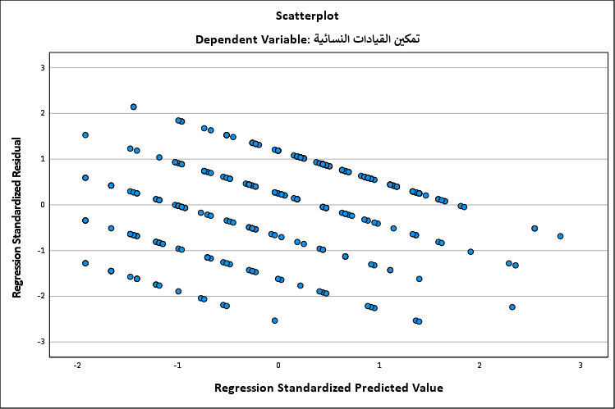
شكل توضيحي 48 : شكل الانتشار للبواقي

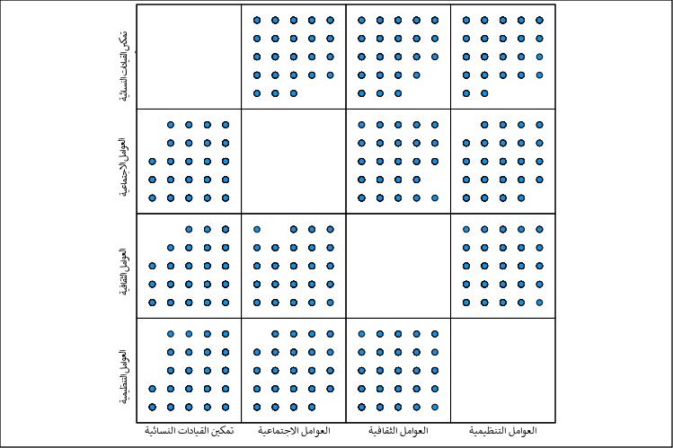
شكل توضيحي 49 : مصفوفة شكل الانتشار

اختبار التباين الأحادي لمتغيرات الدراسة
تكشف القراءة المعمقة لاختبار التباين الأحادي عن مستويات متقدمة من الدقة الإحصائية للنموذج العام لدراسة التمكين؛ حيث بلغت قيمة فاء لاختبار الانحدار الكلي ثلاثة عشر فاصلة تسعمائة واثنين وخمسين بمجموع مربعات بلغ مائة وثمانين فاصلة سبعمائة وأربعة وسبعين وبمستوى معنوية احتمالي بلغ صفر فاصلة صفر صفر صفر؛ وتؤكد هذه النتيجة الرفض القاطع للفرضية الصفرية وقبول الفرضية البديلة التي تقر بوجود فروق حقيقية وجوهرية بين المتغيرات؛ وعزز نموذج معامل بايز من هذه القناعة العلمية؛ إذ سجل قيمة فلكية وهائلة لمعامل بايز تجاوزت حاجز الـ أربعة عشر رقمًا لتصل لـ أربعمائة وأربعة وستين كوادرليون؛ مما يمنح أدلة داعمة وقاطعة لصالح النموذج المقترح مقارنة بالنموذج الصغري أو الصفري؛ ويحتمل أن يفسر هذا التوافق الإحصائي بين الأساليب الكلاسيكية والأساليب البايزية القوة البنائية للمتغيرات المختارة والاتساق العالي في عينة الثلاثمائة مستجيب؛ مما يمنح الدراسة رصانة منهجية تدعم إمكانية تعميم نتائجها على مجتمعات دراسية أوسع.
ANOVA^{a,b}
Source | Sum of Squares | df | Mean Square | F | Sig.
Regression | 180.774 | 12 | 15.065 | 13.952 | .000
Residual | 309.893 | 287 | 1.080
Total | 490.667 | 299
a. Dependent Variable: تمكين القيادات النسائية
b. Model: (Intercept), العوامل الاجتماعية, العوامل التنظيمية, العوامل الثقافية
جدول 54 : اختبار التباين الأحادي

Bayes Factor Model Summary^{a,b}
Bayes Factor^{c} | R | R Square | Adjusted R Square | Std. Error of the Estimate
464654874545702590.000 | .607 | .368 | .342 | 1.04
a. Method: JZS
b. Model: (Intercept), العوامل الاجتماعية, العوامل التنظيمية, العوامل الثقافية
c. Bayes factor: Testing model versus null model (Intercept).
جدول 55 : ملخص نموذج معامل بايز

اختبار فرضيات الدراسة:
- فرضيات الدراسة: تؤثر العوامل الاجتماعية بشكل إيجابي على تمكين المرأة السعودية من شغل المناصب القيادية في المؤسسات.
تسفر النتائج الوصفية والتحليلية لاختبار الفرضية الاجتماعية الأولى عن قبول كامل وبقوة إحصائية متميزة؛ فقد بلغ المتوسط الحسابي لاستجابات أفراد العينة نحو هذه الفرضية أربعة فاصلة اثنين وستين؛ وهو مستوى موافقة مرتفع للغاية يقترب من الدرجة النهائية للمقياس؛ وسجل الانحراف المعياري قيمة منخفضة بلغت صفر فاصلة ثمانمائة وسبعة وأربعين؛ مما يدل على وجود إجماع وتوافق كبير في الآراء بين الثلاثمائة مستجيب دون تشتت يذكر؛ وحقق اختبار تي للعينة الواحدة قيمة مرتفعة بلغت أربعة وتسعين فاصلة أربعة وسبعة وثلاثين عند درجة حرية مائتين وتسعة وتسعين وبمستوى دلالة صفر فاصلة صفر صفر صفر؛ وجاء الفارق في المتوسط عند أربعة فاصلة ستمائة وعشرين؛ وأكدت مقاييس حجم التأثير القيمة التطبيقية الكبيرة للفرضية؛ حيث سجل مؤشر كوهين دي قيمة بلغت صفر فاصلة ثمانمائة وسبعة وأربعين؛ وتطابق معه تصحيح هيدجز عند صفر فاصلة ثمانمائة وتسعة وأربعين؛ وتبرهن هذه المنظومة الرقمية على أن المحيط الاجتماعي أصبح يشكل رافعة إيجابية قوية تمنح المرأة الزخم النفسي والعملي للتقدم المهني وشغل المناصب العليا بنجاح.
One-Sample Statistics
 | N | Mean | Std. Deviation | Std. Error Mean
تؤثر العوامل الاجتماعية بشكل إيجابي على تمكين المرأة السعودية من شغل المناصب القيادية في المؤسسات. | 300 | 4.62 | .847 | .049
جدول 56 : التحليل الإحصائي لاختبار الفرضية: تؤثر العوامل الاجتماعية بشكل إيجابي على تمكين المرأة السعودية من شغل المناصب القيادية في المؤسسات.

One-Sample Test
 | Test Value = 0
 | t | df | Sig. (2-tailed) | Mean Difference | 95% Confidence Interval of the Difference
 |  |  |  |  | Lower | Upper
تؤثر العوامل الاجتماعية بشكل إيجابي على تمكين المرأة السعودية من شغل المناصب القيادية في المؤسسات. | 94.437 | 299 | .000 | 4.620 | 4.52 | 4.72
جدول 57 : اختبار تي للعينة الواحدة للفرضية: تؤثر العوامل الاجتماعية بشكل إيجابي على تمكين المرأة السعودية من شغل المناصب القيادية في المؤسسات.

One-Sample Effect Sizes
 |  | Standardizerª | Point Estimate | 95% Confidence Interval
 |  | Standardizerª | Point Estimate | Lower | Upper
تؤثر العوامل الاجتماعية بشكل إيجابي على تمكين المرأة السعودية من شغل المناصب القيادية في المؤسسات. | Cohen's d | .847 | 5.452 | 5.001 | 5.903
 | Hedges' correction | .849 | 5.439 | 4.988 | 5.888
a. The denominator used in estimating the effect sizes.
Cohen's d uses the sample standard deviation.
Hedges' correction uses the sample standard deviation, plus a correction factor.
جدول 58 : حجم التأثير في العينة الواحدة للفرضية: تؤثر العوامل الاجتماعية بشكل إيجابي على تمكين المرأة السعودية من شغل المناصب القيادية في المؤسسات.

- فرضيات الدراسة: تؤثر العوامل الثقافية بشكل إيجابي على تمكين المرأة السعودية من شغل المناصب القيادية في المؤسسات.
توضح المؤشرات الإحصائية الخاصة بالفرضية الثقافية الثانية قبولًا عامًا وتأييدًا لتوجهاتها النظرية؛ حيث حقق المتوسط الحسابي قيمة بلغت ثلاثة فاصلة تسعة وخمسين؛ وهي تقع في النطاق الإيجابي لمقياس ليكرت؛ وسجل الانحراف المعياري قيمة بلغت واحد فاصلة ثلاثة وعشرين؛ مما يشي بوجود تباين نسبي في وجهات النظر مقارنة بالفرضية الاجتماعية؛ وبلغت قيمة اختبار تي للعينة الواحدة خمسين فاصلة أربعمائة وخمسة وثمانين عند درجة حرية مائتين وتسعة وتسعين وبدلالة إحصائية بلغت صفر فاصلة صفر صفر صفر؛ وحقق الفارق في المتوسط قيمة بلغت ثلاثة فاصلة خمسمائة وسبعة وثمانين؛ وأسفرت نتائج حجم التأثير عن قيم متقدمة للغاية؛ حيث بلغت نقطة التقدير لكوهين دي واحد فاصلة ثلاثة وعشرين؛ وتصحيح هيدجز واحد فاصلة أربعة وعشرين؛ ويوضح الارتفاع الكبير لحجم التأثير أن التغيرات الحاصلة في الثقافة العامة والمحلية تمتلك أثرًا تطبيقيًا حاسمًا في الواقع المهني؛ مما يجعل البيئة الفكرية محددًا رئيسيًا لنجاح أو تعثر مسيرة التمكين القيادي.
One-Sample Statistics
 | N | Mean | Std. Deviation | Std. Error Mean
تؤثر العوامل الثقافية بشكل إيجابي على تمكين المرأة السعودية من شغل المناصب القيادية في المؤسسات. | 300 | 3.59 | 1.231 | .071
جدول 59 : التحليل الإحصائي لاختبار الفرضية: تؤثر العوامل الثقافية بشكل إيجابي على تمكين المرأة السعودية من شغل المناصب القيادية في المؤسسات.

One-Sample Test
 | Test Value = 0
 | t | df | Sig. (2-tailed) | Mean Difference | 95% Confidence Interval of the Difference
 |  |  |  |  | Lower | Upper
تؤثر العوامل الثقافية بشكل إيجابي على تمكين المرأة السعودية من شغل المناصب القيادية في المؤسسات. | 50.485 | 299 | .000 | 3.587 | 3.45 | 3.73
جدول 60 : اختبار تي للعينة الواحدة للفرضية: تؤثر العوامل الثقافية بشكل إيجابي على تمكين المرأة السعودية من شغل المناصب القيادية في المؤسسات.

One-Sample Effect Sizes
 |  | Standardizerª | Point Estimate | 95% Confidence Interval
 |  | Standardizerª | Point Estimate | Lower | Upper
تؤثر العوامل الثقافية بشكل إيجابي على تمكين المرأة السعودية من شغل المناصب القيادية في المؤسسات. | Cohen's d | 1.231 | 2.915 | 2.655 | 3.174
 | Hedges' correction | 1.234 | 2.907 | 2.648 | 3.166
a. The denominator used in estimating the effect sizes.
Cohen's d uses the sample standard deviation.
Hedges' correction uses the sample standard deviation, plus a correction factor.
جدول 61 : حجم التأثير في العينة الواحدة للفرضية: تؤثر العوامل الثقافية بشكل إيجابي على تمكين المرأة السعودية من شغل المناصب القيادية في المؤسسات.

- فرضيات الدراسة: تؤثر العوامل التنظيمية بشكل إيجابي على تمكين المرأة السعودية من شغل المناصب القيادية في المؤسسات.
تظهر مخرجات التحليل الإحصائي للفرضية الثالثة والأخيرة المتعلقة بالبيئة المؤسسية قبولًا ودعمًا إحصائيًا صريحًا؛ إذ سجل المتوسط الحسابي قيمة قدرها ثلاثة فاصلة سبعة وخمسين؛ وهي تقع ضمن فئة الموافقة؛ وصاحبها انحراف معياري بلغ واحد فاصلة مائتين وخمسة وتسعين؛ مما يعبر عن تشتت وتباين ملموس في الاستجابات يفسر الاختلاف الطبيعي في الأنظمة واللوائح بين المؤسسات المتنوعة؛ وحقق اختبار تي للعينة الواحدة قيمة بلغت سبعة وأربعين فاصلة سبعمائة وأربعة وأربعين عند درجة حرية مائتين وتسعة وتسعين وبمستوى دلالة احتمالية بلغت صفر فاصلة صفر صفر صفر؛ ووصل الفارق في المتوسط لـ ثلاثة فاصلة خمسمائة وسبعين؛ وبفحص مؤشرات حجم التأثير؛ بلغت نقطة التقدير لكوهين دي واحد فاصلة مائتين وخمسة وتسعين؛ وتصحيح هيدجز واحد فاصلة مائتين وثمانية وتسعين؛ وتؤكد هذه الأرقام المتقدمة لحجم التأثير أن الهياكل التنظيمية المرنة وسياسات الاستقطاب العادلة والتدريب المتاح تمثل الأدوات التطبيقية الأكثر حسمًا وقدرة على تغيير الواقع المهني للمرأة وتأهيلها لقيادة قوية ومستدامة.
One-Sample Statistics
 | N | Mean | Std. Deviation | Std. Error Mean
تؤثر العوامل التنظيمية بشكل إيجابي على تمكين المرأة السعودية من شغل المناصب القيادية في المؤسسات. | 300 | 3.57 | 1.295 | .075
جدول 62 : التحليل الإحصائي لاختبار الفرضية: تؤثر العوامل التنظيمية بشكل إيجابي على تمكين المرأة السعودية من شغل المناصب القيادية في المؤسسات.

One-Sample Test
 | Test Value = 0
 | t | df | Sig. (2-tailed) | Mean Difference | 95% Confidence Interval of the Difference
 |  |  |  |  | Lower | Upper
تؤثر العوامل التنظيمية بشكل إيجابي على تمكين المرأة السعودية من شغل المناصب القيادية في المؤسسات. | 47.744 | 299 | .000 | 3.570 | 3.42 | 3.72
جدول 63 : اختبار تي للعينة الواحدة للفرضية: تؤثر العوامل التنظيمية بشكل إيجابي على تمكين المرأة السعودية من شغل المناصب القيادية في المؤسسات.

One-Sample Effect Sizes
 |  | Standardizerª | Point Estimate | 95% Confidence Interval
 |  | Standardizerª | Point Estimate | Lower | Upper
تؤثر العوامل التنظيمية بشكل إيجابي على تمكين المرأة السعودية من شغل المناصب القيادية في المؤسسات. | Cohen's d | 1.295 | 2.756 | 2.508 | 3.004
 | Hedges' correction | 1.298 | 2.750 | 2.501 | 2.996
a. The denominator used in estimating the effect sizes.
Cohen's d uses the sample standard deviation.
Hedges' correction uses the sample standard deviation, plus a correction factor.
جدول 64 : حجم التأثير في العينة الواحدة للفرضية: تؤثر العوامل التنظيمية بشكل إيجابي على تمكين المرأة السعودية من شغل المناصب القيادية في المؤسسات.

